**“PERANCANGAN SISTEM INFORMASI MONITORING HAFALAN SANTRI BEBASIS *MOBILE APPS* DI PONDOK PESANTREN AL-ISLAM KECAMATAN CIPOCOK JAYA”**

**PROPOSAL SKRIPSI**

Diajukan Untuk Memenuhi Syarat Untuk Memperoleh Gelar Sarjana Komputer



Di Susun Oleh :

NAMA : AINUN ASRI

NPM : 1202191017

PROGRAM STUDI : SISTEM INFORMASI

JENJANG PENDIDIKAN : STRATA 1 (S1)

**FAKULTAS ILMU KOMPUTER PRODI SISTEM INFORMASI**

**UNIVERSITAS BANTEN JAYA**

**FEBRUARI 2023**

# PENGESAHAN DEKAN DAN KETUA PROGRAM STUDI

NAMA : AINUN ASRI

NPM : 1202191017

PROGRAM STUDI : SISTEM INFORMASI

JENJANG PENDIDIKAN : STRATA 1 (S1)

# Judul Proposal Skripsi : “PERANCANGAN SISTEM INFORMASI

**MONITORING HAFALAN AL-QUR’AN SANTRI (SIMONTRIAPPS) BERBASIS MOBILE DI PONDOK PESANTREN AL-ISLAM CIPOCOK JAYA SERANG”**

Serang, 10 Februari 2023

Disetujui :

Dekan

**Rizki Fatullah, S.Kom, M.TI**

NIDN : 0428059103

Ketua Program Studi

**Ramdani Budiman, S.Kom, M.TI**

NIDN : 0421049005

# PENGESAHAN PEMBIMBING

NAMA : AINUN ASRI

NPM : 1202191017

PROGRAM STUDI : SISTEM INFORMASI JENJANG PENDIDIKAN : STRATA 1 (S1)

# Judul Proposal Skripsi : “PERANCANGAN SISTEM INFORMASI

**MONITORING HAFALAN AL-QUR’AN SANTRI (SIMONTRIAPPS) BERBASIS MOBILE DI PONDOK PESANTREN AL-ISLAM CIPOCOK JAYA SERANG”**

Serang, 10 Februari 2023

Disetujui :

Dosen Pembimbing PROSKIP

**Yul Hendra, M.Kom**

NIDN : 1016078001

# KATA PENGANTAR

Puji dan syukur kami panjatkan kehadirat allah SWT, yang telah memberikan Rahmat, Tauffik dan Hidayah-nya kepada kita semua. Sholawat dan salam semoga selalu tercurah kepada Nabi Muhammad SAW, beserta keluarga, sahabat dan umatnya, sampai akhir jaman. Aamiin. Bahwa berkat izin-nya Penyusunan Proposal Skripsi ini dapat diselesaikan.

Mengingat akan keterbatasan pengetahuan, kemampuan dan pengalaman yang dimiliki oleh penyusun, penyusun sangat menyadari sepenuhnya bahwa Proposal Skripsi ini masih jauh dari sempurna. Oleh karena itu, penyusun mengharapkan segala bentuk saran dan masukan bahkan kritik yang membangun dari berbagai pihak.

Pada kesempatan ini, penyusun mengucapkan terimakasih kepada seluruh pihak yang telah memberikan bimbingan serta dukungan dalam penyelesaian Proposal Skripsi ini terutama kepada yth:

1. Rektor Universitas Banten Jaya Bapak Prof. Dr. Drs. Muhammad Syadeli Hanafi, M.Pd
2. Dekan Fakultas Ilmu Komputer Bapak Rizki Fatullah, S.Kom, M.TI
3. Kaprodi Sistem Informasi Bapak Ramdani Budiman, S.Kom, M.TI
4. Dosen Pembimbing Proposal Skripsi Bapak Yul Hendra, M.Kom
5. Bapak dan Ibu Dosen Universitas Banten Jaya yang telah memberikan ilmu pengetahuan yang dapat membantu penyusun dalam menyelesaikan Proposal Skripsi.
6. Seluruh staff Universitas Banten Jaya yang telah membantu dan memberikan pelayanan yang baik serta semangat hingga Proposal Skripsi ini selesai.
7. Ibunda tercinta yang selalu memberikan doa, semangat dan dukungan dalam penyusunan Proposal Skripsi ini.
8. Sahabat, Rekan Kerja dan teman- teman seperjuangan telah memberikan semangat, masukan dan motivasi untuk menyelesaikan Proposal Skripsi ini.
9. Serta kepada seluruh pihak yang tidak dapat disebutkan satu persatu, yang telah memberikan dukungan dalam penyusunan Proposal Skripsi ini.
10. Serta kepada seluruh pihak yang tidak dapat disebutkan satu persatu, yang telah memberikan dukungan dalam penyusunan Proposal Skripsi ini.

Akhir kata penyusun mengharapkan Proposal Skripsi ini dapat bermanfaat khususnya bagi penyusun sendiri, umumnya bagi para pembaca terutama Mahasiswa Universitas Banten Jaya. Semoga amal dan budi baik semua pihak mendapat pahala dari Allah SWT. Saya ucapkan terimakasih sebesar-besarnya kepada semua pihak yang telah membantu.

Serang, 10 Februari 2023

Penulis

**AinunAsri**

NPM. 1202191017

# AINUN ASRI “PERANCANGAN SISTEM INFORMASI MONITORING HAFALAN SANTRI (SIMONTRIAPPS) BERBASIS MOBILE DI PONDOK PESANTREN AL-ISLAM CIPOCOK JAYA SERANG

**KABUPATEN SERANG ”** Jurusan / Program Studi Sistem Informasi, Jenjang Pendidikan / Strata 1 (S1), Proposal Skripsi, 3 Februari 2023.

LXXXIX+ 75 Halaman, 36 Gambar, 4 Lampiran, 7 Tabel

**Abstrak**

Pondok Pesantren adalah lembaga pendidikan yang memiliki kekhasan, sebagai lembaga pendidikan keagamaan. Karena pesantren menjadi lembaga pendidikan non-formal, dan lembaga pendidikan formal. Banyak orang tua yang menyekolahkan anaknya masuk ke pesantren. Namun selama ini orang tua santri jika ingin mengetahui perkembangan anaknya selama berada di lingkungan pondok pesantren datang langsung ke pondok pesantren atau menghubungi wali kelas santri, karena aktifitas informasi santri hanya dicatat menggunakan buku saja, dan buku tersebut disimpan oleh wali kelas. Dengan adanya permasalahan tersebut, maka peneliti ini bertujuan untuk merancang sebuah sistem informasi Monitoring Hafalan Santri Berbasis Mobile Apps pada pondok pesantren yang nantinya akan diimplentasikan kepada orang tua santri atau wali santri. Metode pemodelan sistem menggunakan metode UML *(Unified Modeling Language*) dan metode penngembangan sistem menggunakan metode *prototype.* Hasil dari penelitian ini berupa aplikasi monitoring hafalan santri berbasis *mobile apps* yang dapat berguna untuk wali santri dalam memonitor setiap perkembangan progres hafalan al-qur’an anaknya.

**Kata kunci:** Mobile Apps, Monitoring Hafalan Al-Qur’an Santri, Pondok pesantren

***AINUN ASRI “MOBILE-BASED MONITORING MONITORING INFORMATION SYSTEM DESIGN OF STUDENTS (SIMONTRIAPPS) IN THE AL-ISLAM Islamic Boarding School CIPOCOK JAYA SERANG***

***SERANG DISTRICT ”****Department / Information Systems Study Program, Level of Education / Strata 1 (S1), Thesis Proposal, 3 February 2023.*

*LXXXIX+ 75 Pages, 36 Figures, 4 Appendices, 7 Tables*

***Abstract***

*Pondok Pesantren is an educational institution that has a uniqueness, as a religious educational institution. Because pesantren is a non-formal educational institution, and a formal educational institution. Many parents send their children to boarding schools. However, so far, parents of students who want to know the development of their children while in the boarding school environment come directly to the boarding school or contact the student's homeroom teacher, because the student's information activities are only recorded using books, and the book is kept by the homeroom teacher. Given these problems, this researcher aims to design an information system for Monitoring Memorization of Santri Based on Mobile Apps at Islamic boarding schools which will later be implemented for parents of students or guardians of students. The system modeling method uses the UML (Unified Modeling Language) method and the system development method uses the prototype method. The results of this study are in the form of a mobile apps-based monitoring application for students' memorization which can be useful for guardians of students in monitoring any developments in their children's progress in memorizing the Koran.*

*Keywords: Mobile Apps, Monitoring Santri's Al-Qur'an Memorization, Islamic boarding schools*

**DAFTAR ISI**

HALAMAN JUDUL.....................................................................................

LEMBAR PENGESAHAN DEKAN DAN KAPRODI.............................

LEMBAR PENGESAHAN DOSEN PEMBIMBING..............................

KATA PENGANTAR.................................................................................

ABSTRAK..................................................................................................

ABSTRACT...............................................................................................

DAFTAR ISI

DAFTAR TABEL

DAFTAR GAMBAR

BAB I PENDAHULUAN

1. Latar Belakang Masalah
2. Identifikasi Masalah
3. Pembatasan Masalah
4. Perumusan Masalah
5. Tujuan dan Manfaat Penelitian 
   1. Tujuan Penelitian
   2. Manfaat Penelitian
6. Sistematika Penulisan

BAB II DESKRIPSI TEORITIK DAN KERANGKA BERPIKIR

1. Deskripsi Teoritik 
   1. Perancangan Sistem
   2. Konsep Dasar Sistem 
      1. Definisi Sistem
      2. Karakteristik Sistem
      3. Klasifikasi Sistem
   3. Konsep Dasar Informasi 
      1. Definisi Informasi
   4. Definisi Sistem Informasi
      1. Pengertian Sistem Informasi
   5. Definisi Monitoring
   6. DefinisiWebsite
      1. Jenis Website
      2. Sifat Website
   7. Aplikasi
   8. Moblie
   9. Hypertext Markup Language (HTML)
   10. Hypertext Preprocessor (PHP).....................................................
   11. XAMPP
   12. Basis Data (Dtabase)
   13. Waterfall
   14. Pondok Pesantren
   15. Sejarah Organisasi
   16. Struktur Organisasi
   17. Hosting
2. Penelitian Sebelumnya 
   1. Uraian Penelitian Sebelumnya
   2. Pemetaan Jurnal
3. Kerangka Berpikir

BAB III METODOLOGI PENELITIAN

1. Metodologi Pengembangan Sistem 
   1. Metode Pengumpulan Data
   2. Metode Pengembangan Sistem
2. Perancangan Sistem 
   1. Pemodelan Sistem 
      1. Usecase Diagram
      2. Activity Diagram
3. Login Admin
4. Input Data Santri
5. Input Data Pengajar
6. Kelola User
7. Login Pengajar
8. Melihat Data Santri
9. Input Hfalan Santri
10. Login K.A Pengajar Hafalan Santri
11. Melihat Laporan Hafalan Santri
    1. Desain Antarmuka Pemakaian (User Interface Design)
       1. Prototype Sistem
12. Prototype Admin
13. Prototype Pengajar
14. Prototype Wali Santri
15. Prototype K.A Pengajar Hafalan Santri
    * 1. Rancangan Tampilan
16. LoginAdmin
17. Input Data Santri
18. Input Data Pengajar
19. Kelola User
20. Login Pengajar
21. Melihat Data Santri
22. Input Progres Hafalan Santri
23. Login K.A Pengajar Hafalan Santri
24. Melihat Laporan Progres Hafalan Santri

**DAFTAR PUSTAKA**

# Lampiran-A : Surat Kterangan Riset

# Lampiran-B : Kehadiran Bimbingan

# Lampiran-C : Daftar Riwayat Hidup

# Lampiran-D : Dokumen Riset

**DAFTAR TABEL**

**Table 2.1 Simbol Use Case Diagram………………………………………….**

**Tabel 2.2 Simbol Activty Diagram…………………………………………….**

**Tabel 2.3 Pemetaan Jurnal Penelitian Sebelumnya………………………….**

**DAFTAR GAMBAR**

**Gambar 2.1 Metode *Waterfall*…………………………………………………….**

**Gambar 3.1 Pemodelan *Waterfall…………………………………………*……...**

**Gambar 3.2 *Use Case Diagram*…………………………………………………...**

**Gambar 3.3 *Activyt Diagram Login Admin*…………………….………………...**

**Gambar 3.4 *Activty Diagram Input* Data Santri…………………………………**

**Gambar 3.5 *Activty Diagram* Input Data Pengajar…………..………………….**

**Gambar 3.6 *Activty Diagram* Kelola *User*………………………………………..**

**Gambar 3.7 *Activty Diagram* Melihat Informasi Lembaga……………………..**

**Gambar 3.8 *Activty Diagram* Login Wali Santri………………………………...**

**Gambar 3.9 *Activty Diagram* Melihat Progres Hafalan Santri .………………..**

**Gambar 3.10 *Activty Diagram* Login Pengajar…………………………………..**

**Gambar 3.11 *Activty Diagram* Melihat Data Santri…………………………….**

**Gambar 3.12 *Activty Diagram* Update Hafalan Santri.…………………………**

**Gambar 3.13 *Activty Diagram* Login K.A Pengajar Hafalan Santri …………..**

**Gambar 3.14 *Activty Diagram* Melihat Laporan Progres Hafalan Santri……..**

**Gambar 3.15 *Prototype* Admin……………..……………………………………..**

**Gambar 3.16 *Prototype* Pengajar…………………………………………………**

**Gambar 3.17 *Prototype* Wali Santri………………………………………………**

**Gambar 3.18 *Prototype* K.A Pengajar Hafalan Santri…………………………..**

**Gambar 3.19 Halaman Login Admin……………………………………………**

**Gambar 3.20 Halaman Dashboard Admin……………………………………....**

**Gambar 3.21 Halaman Data Santri………………………...................................**

**Gambar 3.22 Halaman Data Pengajar………………………...............................**

**Gambar 3.23 Halaman Profil……………………….............................................**

**Gambar 3.24 Halaman Kelola *User*……………………………….……………...**

**Gambar 3.25 Halaman Melihat Informasi Lembaga…………………………...**

**Gambar 3.26 Halaman Login Wali Santri……………………………………....**

**Gambar 3.27 Halaman Melihat Progres Hafalan Santri……….………………**

**Gambar 3.28 Halaman Login Pengajar …………………………………………**

**Gambar 3.29 Halaman Input Progres Hafalan Santri………….………………**

**Gambar 3.30 Halaman Login K.A Pengajar Hafalan Santri………………..…**

**Gambar 3.31 Halaman Melihat Laporan Progres Hafalan Santri…………..…**

**BAB I**

**PENDAHULUAN**

1. **Latar Belakang Masalah**

Semakin berkembangnya teknologi di era globalisasi maka semakin banyak juga bidang yang ada dan perlu untuk dikembangkan. Salah satunya adalah teknologi informasi. Teknologi informasi merupakan bidang yang berkaitan erat dengan perkembangan teknologi. Perkembangan teknologi informasi dapat meningkatkan kinerja dan memungkinkan berbagai kegiatan dapat dilaksanakan dengan cepat, tepat dan akurat, sehingga akhirnya akan meningkatkan produktivitas.

Pondok pesantren merupakan lembaga keagamaan, yang memberikan pendidikan dan pengajaran serta mengembangkan dan menyebarkan agama Islam. Pondok pesantren pada dasarnya adalah sebuah asrama pendidikan Islam tradisional dimana siswanya tinggal bersama dan belajar di bawah bimbingan seorang atau lebih dari seorang guru yang dikenal dengan sebutan seorang Kyai. Pada saat ini pondok pesantren sudah sangat pesat berkembang di Indonesia, khususnya di Provinsi Banten sendiri sudah mencapai 6.032 pondok pesantren dengan total santri mencapai 429.550 orang pada tahun 2022.

Pondok Pesantren Modern Al-Islam berdiri sejak tanggal 21 Juli 1999.  Pondok Pesantren Modern Al-Islam untuk mendidik santrinya dengan nilai-nilai islam sehingga diharapkan dapat terciptanya pribadi muslim yang memiliki iman yang benar, pengetahuan yang luas, dan budi pekerti yang luhur. Pondok Pesantren Al-Islam memiliki 3 Sistem pendidikan yaitu Terpadu, sistem yang memadukan kurikulum nasional dan kurikulum pondok pesantren Al-Islam, Boarding School, yaitu setiap santri wajib menginap di asrama yang disediakan oleh pondok pesantren Al-Islam, Full Day School, yaitu Kegiatan Belajar Mengajar (KBM) 24 jam. Dari sistem pendidikan tersebut maka aktifitas santri full berada di lingkungan pesantren.

Pada Pondok Pesantren Al-Islam santrinya tidak hanya dari Daerah terdekat saja tetapi mayoritas berasal dari luar Daerah, sehingga sebagian besar wali santri atau orang tua merasa kesulitan untuk mendapatkan aktifitas informasi mengenai kegiatan di pondok. Pada Pondok Pesantren Al-Islam terdapat beberapa laporan kegiatan kesantrian yaitu salah satunya Hafalan Al-Qur’an. Selama ini orang tua santri jika ingin mengetahui perkembangan anaknya selama berada di lingkungan pondok pesantren datang langsung ke pondok pesantren atau menghubungi wali kelas santri, karena aktifitas informasi santri hanya dicatat menggunakan buku saja, dan buku tersebut disimpan oleh wali kelas. Di saat ini beberapa pondok pesantren sudah melakukan pengembangan dengan pendigitalisasi untuk kemajuan pondok pesantren dan mempermudah aktivitas yang ada di dalam pondok pesantren tersebut. Hal tersebut mengakibatkan timbulnya permasalahan yang sudah disebutkan diatas.

Oleh karena itu dengan adanya permasalah di atas, maka penulis akan merancang suatu aplikasi monitoring yang berjudul **“RANCANG BANGUN APLIKASI “SIMONTRIAPPS” MONITORING HAFALAN SANTRI DI PONDOK PESANTREN MODERN AL-ISLAM BERBASI MOBILE”**. Dengan adanya aplikasi ini, diharapkan bisa di manfaatkan sebagai media monitoring santri yang dapat diakses oleh semua orang tua santri di Pondok Pesantren Al-Islam secara realtime atau dapat memantau dari jarak jauh.

1. **Identifikasi Masalah**

Berdasarkan latar belakang masalah yang telah di uraikan, maka pokok permasalahannya sebagai berikut :

1. Wali santri sulit melakukan monitoring hafalan Al-Qur’an santri Pondok Pesantren Al-Islam.
2. Wali santri atau orang tua sulit melihat progress hafalan Al-Qur’an anaknya
3. **Pembatasan Masalah**

Dari latar belakang yang di tulis, maka penulis menentukan batasan masalah sebagai berikut :

1. Aplikasi ini berjalan pada desktop dan dapat berfungsi jika adanya koneksi internet.
2. Aplikasi ini dibuat untuk orang tua atau wali santri dan bagian pengajar atau guru ngaji Pondok Pesantren Al-Islam.
3. Aplikasi ini memberikan informasi aktivitas mingguan hafalan Al-Qur’an di Pondok Pesantren Modern Al-Islam.
4. **Perumusan Masalah**

Dari beberapa identifikasi masalah tersebut, maka penulis dapat merumuskan permasalahan di antaranya :

1. Bagaimana merancang Aplikasi yang dapat memudahkan orang tua untuk memonitoring santri Berbasis Mobile?
2. Bagaimana merancang sistem yang dapat memberikan informasi mingguan dari progress hafalan santri?
3. **Tujuan Dan Manfaat Penelitian**

**E.1. Tujuan Penelitian**

Berdasarkan batasan masalah tersebut, maka tujuan dari penelitian ini yaitu :

1. Memperoleh suatu sistem rancangan aplikasi sistem informasi monitoring santri berbasis mobile.
2. Aplikasi ini dapat digunakan untuk pengajar atau guru ngaji yang akan memberikan informasi mengenai perkembangan setiap progres hafalan santri kepada orang tua. Dan orang tua atau wali santri yang akan menerima informasi mengenai perkembangan setiap progres hafalan santri dan bagian santri Pondok Pesantren Al-Islam.

**E.2. Manfaat Penelitian**

Adapun manfaat dari penelitian diantaranya sebagai berikut:

1. Mempermudah orang tua santri sebagai sarana memantau anaknya melalui aplikasi mobile.
2. Pondok pesantren dapat memberikan informasi progres hafalan Al-Qur’an santri kepada orang tua santri dengan mudah.
3. Meningkatkan kepercayaan kepada orang tua santri kepada Pondok Pesantren
4. **Sistematika Penulisan**

Sistematika penulisan proposal skripsi ini diuraikan dalam 3 bab, yaitu sebagai berikut :

**BAB I : PENDAHULUAN**

Pada bab ini menjelaskan latar belakang masalah, indentfikasi masalah, rumusan masalah, batasan masalah, tujuan dan mafaat penelitian, dan sistematika penulisan.

**BAB II : TINJAUAN PUSTAKA**

Pada bab ini menelaskan dan menguraikan landasan teori yang berhubungan dengan topik/judul dan digunakan dalam pembahasan proposal penelitian termasuk pemodelan pengembangan sistem. Serta menjelaskan secara ringkas tentang penelitian yang pernah dilakukan (Jurnal/Paper/Tesis), terutama jurnal yang telah di publish minimal 5 judul terbitan tahun terakhir.

**BAB III : METODOLOGI PENELITIAN**

Pada bab ini menjelaskan dan menguraikan metode-metode yang dilakukakan dalam perancangan sistem.

**BAB II**

**DESKRIPSI TEORITIK DAN KERANGKA BERFIKIR**

1. **Deskripsi Teoritik**

Deskripsi teoritik merupakan definisi atau teori-teori yang berhubungan dengan topik ataut judul yang di gunakan dalam pembahasan penelitian, termasuk pemodelan pengembangan sistem yang di gunakan oleh penulis.

**A.1 Perancangan Sistem**

Perancangan sistem adalah tahapan dari siklus pengembangan sistem yang dapat didefinisikan sebagai tahap pendefinisian kebutuhan-kebutuhan fungsional dan menggambarkan bagaimana suatu sistem dibentuk. (Audrilia & Budiman, 2020).

Menurut kutipan (Mariana et al., 2018) bahwa,

“Perancangan sistem merupakan tahap selanjutnya setelah analisa sistem, mendapatkan gambaran dengan jelas tentang apa yang dikerjakan pada analisa sistem, maka dilanjutkan dengan memikirkan bagaimana membentuk sistem tersebut.”

Menurut Muharto yang dikutip oleh (Mariana et al., 2018) dalam jurnal SISFOTEK Global menjelaskan bahwa, “Perancangan sistem adalah proses menyusun atau mengembangkan sistem informasi yang baru”

Dari beberapa definisi maka dapat disimpulkan, perangcangan Ssistem adalah tahapan dari siklus pengembangan sistem atau menyusun, sebagai tahap pendefinisian kebutuhan-kebutuhan fungsional dan menggambarkan bagaimana suatu sistem dibentuk.

**A.2 Konsep Dasar Sistem**

1. **Definisi Sistem**

Kumpulan dari elemen-elemen yang berinteraksi untuk mencapai suatu tujuan tertentu(Audrilia & Budiman, 2020).

Sistem adalah Serangkaian data atau lebih komponen yang saling terkait dan berinteraksi untuk mencapai tujuan. (Sallaby & Kanedi, 2020)

Sistem adalah rangkaian dari dua atau lebih komponen-komponen yang saling berhubungan,(Rini Rubhiyanti et al., 2020).

Dapat disimpulkan bahwa sistem adalah rangkaian dari komponen-komponen atau elemen-elemen yang bertujuan untuk mencapai suatu tujuan tertentu.

1. **Karakteristik Sistem**

Menurut (Waidah & Hursali, 2020) mengemukakan bahwa, “Karakteristik sistem merupakan tahapan untuk mengidentifikasikan hal-hal yang terkait dengan sistem.” Adapun karakteristik sistem meliputi :

1. Komponen *(Component)* Suatu sistem terdiri dari sejumlah komponen yang saling berinteraksi yang artinya bekerja sama untuk membentuk satu kesatuan komponen atau elemen sistem yang dapat berupa sub sistem atau bagaian dari sistem.
2. Lingkungan Luar *(Environment)* Lingkungan luar adalah apapun yang berhubungan diluar batas dari sistem yang mempengaruhi operasi sistem.
3. Batasan *(Boundary)* Batasan merupakan area yang membatasi antara sistem utama dengan sistem yang lainnya atau dengan sistem lingkungan luar.
4. Jalinan *(Interface)* Jalinan merupakan penghubung antara satu sub sistem dengan subsistem lainnya.
5. Masukkan *(Input)* Masukan merupakan suatu data yan akan diproses didalam sistem.
6. Proses *(Process)* Proses merupakan suatu sistem yang mempunyai suatu bagian pengolahan yang berfungsi untuk mengubah masukkan menjadi keluaran.
7. Keluaran *(Output)* Keluaran adalah hasil data masukkan yang diolah dan diklasifikasikan menjadi keluaran yang berguna.
8. Sasaran atau Tujuan (Goal) Sasaran atau tujuan adalah sebuah sistem untuk menentukan masukkan yang dibutuhkan dan keluaran.
9. **Klasifikasi Sistem**

Klasifikasi Sistem Menurut (Umam, 2020) Sistem dapat diklasifikasikan dari beberapa sudut di antaranya :

1. Sistem abstrak dan sistem fisik
2. Sistem abstrak adalah sistem yang berupa pemikiran atau ide-ide yang tidak tampak secara fisik, misalnya sistem teologia, yaitu sistem yang berupa pemikiran hubungan antara manusia dengan Tuhan.
3. Sistem fisik merupakan sistem yang ada fisik misalnya sistem komputer, sistem produksi, sistem penjualan, sistem administrasi personalia dan lain sebagainya.
4. Sistem alamiah dan sistem buatan manusia
5. Sistem alamiah adalah sistem yang terjadi melalui proses alam, tidak dibuat oleh manusia, contohnya sistem perputaran bumi, terjadinya siang malam, pergantian musim.
6. Sistem buatan manusia merupakan sistem yang melibatkan interaksi manusia dengan mesin yang disebut human machine sistem. Sistem informasi berbasis komputer merupakan human machine sistem karena menyangkut penggunaan komputer yang berinteraksi dengan manusia.
7. Sistem determinasi dan sistem probabilistik Sistem yang beroperasi dengan tingkah laku yang dapat diprediksi disebut sistem deterministic. Sistem komputer adalah dari sistem yang tingkah lakunya dipastikan berdasarkan program-program komputer yang dijalankan. Sedangkan sistem yang bersifat probabilistik adalah sistem yang kondisi masa depannya tidak dapat diprediksi karena mengandung unsur probabilistik.
8. Sistem terbuka dan sistem tertutup
9. Sistem terbuka adalah sistem yang berhubungan dan dipengaruhi oleh lingkungan luarnya. Sistem ini menerima masukan dan menghasilkan keluaran untuk subsistem lainnya.
10. Sistem tertutup merupakan sistem yang tidak berhubungan dan tidak terpengaruhi oleh lingkungan luarnya. Sistem ini bekerja secara otomatis tanpa campur tangan pihak luar, lingkungan luar.

**A.3 Konsep Dasar Informasi**

**1) Definisi Informasi**

Menurut Kristanto, 2018 dalam jurnal Jurnal Teknologi dan Sistem Informasi (JTSI) yang dikutip oleh (Dewi et al., 2021) mengemukakan bahwa:

“Informasi merupakan kumpulan data yang diolah menjadi bentuk yang lebih berguna dan lebih berarti bagi yangmenerima. Tanpa suatu informasi, suatu sistem tidak akan berjalan dengan lancar dan akhirnya bisa mati. Suatu organisasi tanpa adanya suatu informasi maka organisasi tersebut tidak bisa berjalan dan tidak bisa beroperasi.”

Informasi adalah data yang diolah menjadi bentuk yang berguna dan menjadi berarti bagi penerimanaya. (Audrilia & Budiman, 2020).

Informasi merupakan penerapan sistem dalam suatu organisasi untuk mengelola informasi yang dibutuhkan oleh tingkat manajemen organisasi untuk menyediakan laporan yang diperlukan oleh organisasi maupun pihak luar organisasi. (Rini Rubhiyanti et al., 2020).

Beberapa definisi informasi diatas penulis menyimpulkan bahwa informasi merupakan kumpulan data yang diolah menjadi bentuk yang berguna dan berarti bagi penerimanya.

**A.4 Definisi Sistem Informasi**

1. **Pengertian Sistem Informasi**

Sistem informasi merupakan gabungan teknologi dan sumber daya dari organisasi yang mengolah data menjadi informasi untuk mencapai tujuan. (Sari Sakti & Wagiyati.P, 2022).

Sistem informasi adalah kerangka kerja yang mengkoordinasikan sumber daya (manusia dan komputer) untuk mengubah masukan *(input)* menjadi keluaran (informasi) guna mencapai sasaran-sasaran perusahaan. (Bernadisman & Rizqi, 2022).

Sistem informasi adalah kombinasi antara prosedur kerja, informasi, orang, dan teknologi informasi yang diorganisasikan untuk mencapai tujuan dalam sebuah organisasi.(Oktaviani & Made Widiarta, 2019).

Berdasarkan pengertian diatas dapat disimpulkan, sistem informasi merupakan gabungan teknologi informasi yang mengkoordinasikan sumber daya manusia dan computer untuk mencapai tujuan sebuah oraganisasi.

1. Komponen – Komponen Sistem Informasi

Komponen sistem juga dikutip (Umam, 2020). “Sistem informasi dapat terdiri dari komponen-komponen yang disebut dengan istilah blok bangunan *(building block)”*, yaitu :

1. Blok masukan *(input block)* yang mewakili data yang masuk ke dalam sistem informasi.
2. Blok model *(model block)* yang terdiri dari kombinasi prosedur, logika dan model matematika yang akan memanipulasi data input dan data yang tersimpan di basis data untuk menghasilkan keluaran yang diinginkan.
3. Blok keluaran *(output block)* merupakan informasi yang berkualitas dan dokumentasi yang berguna bagi semua pemakai sistem.

**A.5 Definisi Monitoring**

Monitoring adalah proses pengumpulan dan analisis informasi berdasarkan indicator yang ditetapkan secara sistematis dan kontinu tentang kegiatan atau program sehingga dapat dilakukan tindakan koreksi untuk penyempurnaan program atau kegiatan itu selanjutnya (“Pemantauan”). (Sekar Puranti et al., 2021).

Definisi Monitoring menurut (Kumala, 2018) yang dikutip oleh (Megawaty, 2020) , menjelaskan bahwa :

“Monitoring merupakan langkah untuk mengkaji kegiatan yang dilaksanakan telah sesuai dengan rencana, mengidentifikasi masalah yang timbul agar langsung dapat diatasi, melakukan penilaian pola kerja dan manajemen yang digunakan sudah tepat untuk mencapai tujuan, mengetahui kaitan antara kegiatan dengan tujuan untuk memperoleh ukuran kemajuan.”

Menurut (Wantoro et al., 2021) menerangkan pula definisi Monitoring, yaitu “Monitoring adalah sebuah kegiatan untuk menjamin akan tercapainya semua tujuan organisasi dan manajemen.”

Berdasarkan definisi diatas disimpulkan bahwa monitoring adalah kegiatan yang mengkaji dan mengevaluasi atas pemantauan atau pengawasan tentang kinerja kegiatan dengan melihat apakah telah terjadi peningkatan dengan adanya tindakan serta memastikan kepatuhan terhadap peraturan.

**A.6 *Website***

*Web* atau *website* merupakan fasilitas layanan dalam mengakses internet. Fasilitas website mengizinkan pengakses untuk mengakses dan berinteraksi dengan teks, grafik, animasi, foto, suara dan video. (Yosli, 2021).

Menurut Sapri, Ferry Hari Utami. 2021, bahwa :

“Website adalah sekumpulan halaman (web page) yang diawali dengan halaman muka (home page) yang mana di dalam webiste tersebut berisikan informasi dalam bentuk teks, sound, visual, animasi, dan lain- lain. “

(Andriyan et al., 2020) dalam jurmal Teknologi Terpadu yaitu:

“Website merupakan bagian dari teknologi internet, dimana teknologi adalah sistem yang diciptakan oleh manusia untuk maksud dan tujuan tertentu untuk mempermudah manusia dalam meringankan usahanya, meningkatkan hasilnya, dan menghemat tenaga dan sumber daya yang ada.”

Adapun kutipan dari (Rina Noviana, 2022) bahwa:

“*Website* adalah Halaman web yang saling berhubungan yang berisi kumpulan informasi berupa teks, gambar, animasi, audio dan video bisa diakses melalui jalur koneksi internet yang dibuat untuk personal, organisasi dan perusahaan. Kumpulan dokumen-dokumen yang sangat banyak yang berada pada komputer *server (web server),* dimana server-server ini tersebar di lima benua termasuk Indonesia, dan terhubung menjadi satu melalui jaringan internet. WEB atau juga dikenal dengan *World Wide Web* atau WWW adalah salah satu layanan yang didapat oleh pemakai komputer yang terhubung ke internet.”

Dari beberapa pengertian tentang *website* maka dpat disimpulkan bahwa *website* adalah sekumpulan halaman yang terdiri dari beberapa halaman yang berisi informasi dalam bentuk digital baik itu teks, gambar, atau animasi yang disediakan melalui jalur internet sehingga dapat diakses dari seluruh dunia yang memiliki koneksi internet.

Sapri, Ferry Hari Utami. 2021, juga menjelaskan bahwa *Website* dibagi menjadi beberapa jenis, yaitu:

1. *Web Search Engine*, adalah *web* yang memiliki kemampuan untuk melakukan pencarian dokumen berdasarkan kata kunci tertentu.
2. *Web Portal*, adalah *web* yang berisi kumpulan link, search engine dan informasi.
3. *Web* Perusahaan, adalah *web* yang mendeskripsikan suatu perusahaan, layanan, fasilitas, dan segala sesuatu tentang perusahaan.
4. Web Pribadi, adalah web yang menampilkan informasi dari pemilik website.

Berdasarkan sifat atau keadaannya *website*, dikutip (Yosli, 2021) terbagi atas 3, yaitu:

1. *Website statis*, adalah *website* yang hanya menampilkan berupa pemaparan informasi semacam atau dalam satu kategori yang sama dari pemilik atau pengelola *website* dan tidak terjadi interaksi langsung antara pemilik dengan pengunjung.
2. *Website* dinamis, adalah *website* yang menampilkan informasi berbeda atau beragam kepada pengguna yang berbeda atau menurut kebutuhan pengguna.
3. *Website* interaktif, adalah *website* yang memungkinkan pengguna yaitu pemilik dan pengunjung berinteraksi secara aktif menggunakan fitur-fitur yang tersedia pada website. Misalnya pada website yang digunakan sebagai media pemasaran produk, pengunjung dapat secara aktif mencari dan memilih barang yang ingin dibeli, lalu membayarnya secara online.

**A**.**7 Aplikasi**

Aplikasi adalah perangkat lunak atau program komputer yang berjalan pada sistem tertentu dan dibangun serta dirancang untuk menjalankan perintah tertentu. (Mahendra & Asmarajaya, 2022).

Aplikasi adalah software yang dibuat oleh suatu perusahaan komputer untuk mengerjakan tugas-tugas tertentu, misalnya *Microsoft Word, Microsoft Excel*. (Raya, 2022).

Menurut (S. Sintaro, 2020) yang dikutip dari (Rahmadhan A, 2021), yaitu:

“Aplikasi adalah program siap pakai yang direka untuk melaksanakan suatu fungsi bagi pengguna atau aplikasi yang lain dan dapat digunakan oleh sasaran yang dituju. Berikut beberapa pandangan mengenai aplikasi antara lain Aplikasi merupakan penerapan, menyimpan sesuatu hal, data ,permasalahan, pekerjaan ke dalam suatu sarana atau media yang dapat digunakan untuk diterapkan menjadi sebuah bentuk yang baru.”

Kutipan dari (Akbar et al., 2023) bahwa,

“Aplikasi adalah suatu unit perangkat lunak yang dibuat untuk melayani kebutuhan akan beberapa aktivitas seperti sistem penjaga, game, pelayanan masyarakat, periklanan atau semua proses yang dilakukan oleh manusia.”

Definisi diatas dapat disimpulkan bahwa Aplikasi adalah perangkat lunak dan program siap pakai yang direka untuk melaksanakan suatu fungsi bagi pengguna atau aplikasi yang lain dan dapat digunakan oleh sasaran yang dituju atau program komputer yang berjalan pada sistem tertentu dan dibangun serta dirancang untuk menjalankan perintah tertentu.

**A.8 *MOBILE***

Kutipan (Novianti et al., 2022) mengatakan bahwa:

“Aplikasi *mobile* adalah aplikasi yang telah dirancang khusus untuk platform mobile (misalnya iOS, android, atau *windows mobile*). Aplikasi *Mobile* juga biasa disebut dengan mobile apps, yaitu istilah yang digunakan untuk medeskripsikan aplikasi internet yang berjalan pada smartphone atau piranti *mobile* lainnya. Aplikasi *mobile* biasanya membantu para penggunanya untuk terkoneksi dengan layanan internet yang biasa. diakses pada PC atau mempermudah mereka untuk menggunakan aplikasi internet pada piranti yang bisa dibawa. *Mobile* adalah kata sifat yang berarti dapat bergerak atau dapat digerakkan dengan bebas dan mudah.”

Sedangkan menurut (R. D. E. Putra, 2022) yaitu:

“Aplikasi *mobile* atau sering juga disingkat dengan istilah Mobile Apps adalah aplikasi dari sebuah perangkat lunak yang dalam pengoperasiannya dapat berjalan diperangkat *mobile (Smartphone*, Tablet, iPod, dan lain-lain).

Dari beberapa definisi maka dapat disimpulkan, Aplikasi mobile atau sering juga disingkat dengan istilah *Mobile Apps* adalah aplikasi dari sebuah perangkat lunak yang dalam pengoperasiannya dapat berjalan diperangkat *mobile (Smartphone*, Tablet, iPod, dan lain-lain).

**A.9 Hypertext Markup Language (HTML)**

HTML adalah salah satu bahasa pemrograman yang digunakan dalam pembuatan sebuah *website.*

Adapun definisi HTML menurut kutipan-kutipan, diantaranya:

HTML ialah kepanjangan dari *Hypertext Markup Language.* Definisi HTML adalah bahasa yang digunakan untuk menulis halaman *web.* Fungsi utama HTML ialah memberi perintah pada browser untuk melakukan manipulasi tampilan melalui tag-tag yang ditulis dalam html. (Rahmasari, 2019).

Menurut Sugiri dalam (Yuliana et al., 2019) pada Jurnal Sisfotek Global

“HTML adalah Sebuah protokol yang digunakan untuk membuat format suatu dokumen web yang mampu dibaca dalam *browser* dari berbagai *platform computer*”.

Menurut (Thamrin et al., 2021) bahwa:

“HTML (Hypertext Markup Language) adalah sebuah bahasa dasar untuk web scripting yang bersifat client side yang digunakan untuk menampilkan informasi dalam bentuk teks, grafik serta multimedia dan digunakan juga untuk menghubungkan antar tampilan web page.”

Menurut (Rahmatika, 2020) bahwa “HTML merupakan protokol yang digunakan untuk mentransfer data atau dokumen dari web server ke browser *(Microsoft Edge, Mozilla Firefox, Google Chrome*, dll).”

Disimpulkan bahwa HTML *(Hypertext Markup Language)* adalah bahasa pemrograman yang digunakan untuk menulis halaman *web*. Atau sebuah bahasa dasar untuk web scripting yang bersifat *client side* yang digunakan untuk menampilkan informasi dalam bentuk teks, grafik. Dan sebuah protokol yang digunakan untuk mentransfer data atau dokumen dari *web server* ke browser.

**A.10 *Hypertext Preprocessor* (PHP)**

Menurut (Rina Noviana, 2022) menjelaskan bahwa:

“PHP adalah bahasa pemrograman script server-side yang didesain untuk pengembangan web. Selain itu, PHP juga bisa digunakan sebagai bahasa pemrograman umum. PHP diciptakan oleh Rasmus Lerdorf pertama kali tahun 1994. Saat ini PHP adalah singkatan dari PHP: *Hypertext Preprocessor*, sebuah kepanjangan rekursif, yakni permainan kata dimana kepanjangannya terdiri dari singkatan itu sendiri: PHP: Hypertext Preprocessor. PHP dapat digunakan dengan gratis *(free)* dan bersifat Open Source. PHP dirilis dalam lisensi PHP License, sedikit berbeda dengan lisensi GNU *General Public License* (GPL) yang biasa digunakan untuk proyek *Open Source.*”

Menurut (Sandria et al., 2022) bahwa:

“PHP adalah singkatan dari *Hypertext Preprocessor* yaitu suatu bahasa *scripting* tingkat tinggi yang dipasang pada dokumen HTML. Secara dominan, sintaks dalam PHP mirip dengan bahasa C, Java dan Perl, namun pada PHP ada beberapa fungsi yang lebih spesifik. Sedangkan tujuan utama dari penggunaan bahasa ini adalah untuk memungkinkan perancang web yang dinamis dan dapat bekerja secara otomatis.”

Adapun menurut (Zakir et al., 2022) bahwa:

“PHP merupakan kepanjangan dari *Hypertext Preprocessor*, PHP adalah bahasa pemograman yang berjalam dalam sebuah web server dan berfungsi sebagai pengolahan data pada sebuah server dengan mengguanakan progam php, sebuah *website* akan lebih interaktif dan dianamis.”

Kesimpulan dari definisi diatas adalah PHP kepanjangan dari *Hypertext Preprocessori* yaitu bahasa scripting tingkat tinggi yang dipasang pada dokumen HTML.

**A. 11 *XAMPP***

Menurut kutipan dari (Verawati, 2018) menjelaskan bahwa:

“*XAMPP* adalah Perangkat lunak *web server Apache* *Xampp* mendukung pemrograman PHP dan memiliki *database MySQL*. Karena *Apache Web Server, MySQL Database Server*, dukungan *PHP*, dan sejumlah modul lainnya tersedia, *Xampp* adalah perangkat lunak yang mudah digunakan. Alat yang disebut *Xampp* menggabungkan beberapa paket perangkat lunak menjadi satu paket. Tidak perlumenginstal dan mengkonfigurasi *Apache, PHP, dan Server Web MySQL* secara manual saat menginstal xampp. Xampp akan menginstal dan mengatur secara otomatis.

Menurut (Sari et al., 2022) menjelaskan:

“*XAMPP* adalah *web server open source* yang berjalan pada sistem operasi *cross-platform (Windows, Linux, MacOS)*. Semua yang diperlukan untuk mengelola *website* tersedia di *XAMPP* seperti *Apache, MySQL/MariaDB, PHP, dan Perl*. Meski program di dalamnya lengkap, *XAMPP* tetap merupakan *web server* yang sederhana dan ringan.

Menurut (Pratama, 2023) bahwa:

“XAMPP merupakan singkatan dari X (empat sistem operasi apapun), *Apache, MySQL, PHP*, dan *Perl*. XAMPP adalah tool yang menyediakan paket perangkat lunak dalam satu buah paket. Dalam paket XAMPP sudah terdapat *Apache (web server), MySQL* (database), P*HP (server side scripting), Perl, FTP server*, PhpMyAdmin dan berbagai pustaka bantu lainnya.”

Disimpulakan bahwa *XAMPP* adalah Perangkat lunak *web server Apache* Xampp mendukung pemrograman *PHP* dan memiliki *database MySQL*. Karena *Apache Web Server, MySQL Database Server*, dukungan PHP, dan sejumlah modul lainnya tersedia.

**A.12 Basis Data *(Database)***

Menurut (Alfian Dharma Kusuma, 2020) dari Jurnal Ilmiah Teknologi Informasi Asia, menyatakan bahwa:

“*Database* merupakan kumpulan data yang dikelola sedemkian rupa berdasarkan ketentuan tertentu yang saling berhubungan satu sama lain sehingga mempermudah dalam proses pengelolaanya, melalui pengeolaan tersebut user dapat mendapatkan kemudahan dalam mencari, menyimpan, dan juga membuang informasi yang ada. Database sendiri terdapat 5 jenis yaitu *operational database, database warehouse, distributed database, relational database, end-user database*”

Adapun definisi *database* yang dikitp oleh (Febriyanto, 2022) yaitu:

“*Database* merupakan kumpulan informasi atau data yang terintegrasi dengan baik yang tersimpan di dalam komputer. Untuk mengolah *database* diperlukan sebuah perangkat lunak yang disebut *Database Management System (DBMS). DBMS* merupakan suatu sistem perangkat lunak yang memungkinkan pengguna untuk membuat, memelihara, mengontrol dan mengakses *database* secara praktis dan efisien.”

Maka penulis dapat menyimpulkan dari definisi diatas *Database* merupakan kumpulan informasi atau data yang terintegrasi dengan baik yang tersimpan di dalam komputer. Untuk mengolah *database* diperlukan sebuah perangkat lunak yang disebut *Database Management System (DBMS).*

**A.13 *Waterfall***

Menurut (Butarbutar et al., 2022) bahwa:

“Model *waterfall* adalah salah satu metode pengembangan sebuah system yang memiliki urutan yang terstruktur dari awal tahapan yang pertama adalah tahapan persiapan, tahap analisis, tahap desain, tahap implementasi, tahap pengoperasian sampai tahap terakhir adalah tahap perawatan.”

Menurut kutipan (F. K. Putra, 2022) yaitu:

“Metode waterfall merupakan sebuah metode yang bisa digunakan dalam melakukan pengembangan perangkat lunak. Tahapan pada metode waterfall ini dimulai dari requirement, mendesain sistem, implementasi, pengujian dan perawatan sistem.”

Berikut ini adalah tahapan dalam metode waterfall yaitu sebagai berikut:

1. Requirement

Tahapan metode waterfall yang pertama adalah mempersiapkan dan menganalisa kebutuhan dari software yang akan dikerjakan. Informasi dan *insight* yang diperoleh dapat berupa dari hasil wawancara, survei, studi literatur, observasi, hingga diskusi. Biasanya di dalam sebuah perusahaan, tim analis akan menggali informasi sebanyak – banyaknya dari klien atau user yang menginginkan produk beserta dengan kebutuhan sistemnya. Selain itu, juga dapat mengetahui setiap batasan dari perangkat lunak yang akan dibuat.

1. Design

Tahap yang selanjutnya adalah pembuatan desain aplikasi sebelum masuk pada proses *coding.*Tujuan dari tahap ini, supaya mempunyai gambaran jelas mengenai tampilan dan antarmuka *software* yang kemudian akan dieksekusi oleh tim *programmer*. Untuk proses ini, akan berfokus pada pembangunan struktur data, arsitektur *software*, perancangan *interface*, hingga perancangan fungsi internal dan eksternal dari setiap algoritma prosedural. Tim yang mengerjakan tahap ini, biasanya lebih banyak menggunakan *UI/UX Designer*, atau orang yang memiliki kemampuan dalam bidang desain grafis atau *Web Designer*.

1. Implemtations

Tahapan metode *waterfall* yang berikutnya adalah implementasi kode program dengan menggunakan berbagai tools dan bahasa pemrograman sesuai dengan kebutuhan tim dan perusahaan. Jadi, pada tahap implementasi ini lebih berfokus pada hal teknis, dimana hasil dari desain perangkat lunak akan diterjemahkan ke dalam bahasa pemrograman melalui tim programmer atau *developer.*

1. Integration & Testing

Tahap yang keempat, masuk dalam proses integrasi dan pengujian sistem. Pada tahap ini, akan dilakukan penggabungan modul yang sudah dibuat pada tahap sebelumnya. Setelah proses integrasi sistem telah selesai, berikutnya masuk pada pengujian modul.

Yang bertujuan untuk mengetahui apakah perangkat lunak sudah sesuai dengan desain, dan fungsionalitas dari aplikasi apakah berjalan dengan baik atau tidak. Jadi, dengan adanya tahap pengujian, maka dapat mencegah terjadinya kesalahan, bug, atau error pada program sebelum masuk pada tahap produksi. Orang yang bertanggung jawab untuk melakukan *testing*adalah QA (*Quality Assurance*) dan QC (*Quality Control*).

1. Operation & Maintenance

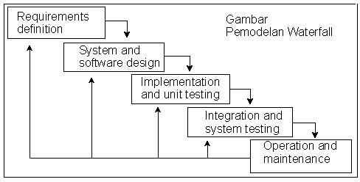Tahapan metode *waterfall* yang terakhir adalah pengoperasian dan perbaikan dari aplikasi. Setelah dilakukan pengujian sistem, maka akan masuk pada tahap produk dan pemakaian perangkat lunak oleh pengguna (*user*). Untuk proses pemeliharaan, memungkinkan pengembang untuk melakukan perbaikan terhadap kesalahan yang ditemukan pada aplikasi setelah digunakan oleh *user*.

Gambar.1.1 Metode Waterfall (Muhammadiyah et al., n.d.)

**A.14 Pondok Pesantren**

Menurut kutipan dari (Oktari & Kosasih, 2019), bahwa:

“Pesantren merupakan bagian dari pendidikan nasional yang telah ada jauh sebelum kemerdekaan dan bahkan merupakan lembaga pendidikan yang memilikin kekhasan, keaslian *(indigenous)*, dan ke Indonesiaan.”

Menurut (Saihu & Rohman, 2019), menegaskan:

“Pesantren adalah turunan dari akar kata santri yang berawalan “pe” berakhiran “an”. Dengan adanya awalan “pe” dan akhiran “an” tersebut, pesantren dapat diartikan sebagai tempat tinggal para santri. Dalam bahasa Tamil, santri dapat diartikan sebagai guru (mengaji).”

Dalam kutipan (Saihu & Rohman, 2019) pada Jurnal Pendidikan Islam (2019) menjelaskan yaitu:

“Dalam UU Sisdiknas No. 20 Tahun 2003, posisi pondok pesantren sebagai lembaga pendidikan keagamaan memiliki tempat yang istimewa. Keistimewaannya terletak pada dwi fungsi pesantren. Di satu sisi pesantren menjadi lembaga pendidikan non-formal, di sisi lain pesantren juga lembaga pendidikan formal.”

Maka dari itu definisi diatas dapat disimpulkan bahwa Pondok Pesantren adalah lembaga pendidikan yang memilikin kekhasan, sebagai lembaga pendidikan keagamaan memiliki tempat yang istimewa. Karena pesantren menjadi lembaga pendidikan non-formal, dan lembaga pendidikan formal.

**A.15 Sejarah Organisasi**

Pondok Pesantren Modern Al-Islam berdiri sejak tanggal 21 Juli 1999.  Pondok Pesantren Modern Al-Islam untuk mendidik santrinya dengan nilai-nilai islam sehingga diharapkan dapat terciptanya pribadi muslim yang memiliki iman yang benar, pengetahuan yang luas, dan budi pekerti yang luhur. Pondok Pesantren Al-Islam memiliki 3 Sistem pendidikan yaitu Terpadu, sistem yang memadukan kurikulum nasional dan kurikulum pondok pesantren Al-Islam, Boarding School, yaitu setiap santri wajib menginap di asrama yang disediakan oleh pondok pesantren Al-Islam, Full Day School, yaitu Kegiatan Belajar Mengajar (KBM) 24 jam. Dari sistem pendidikan tersebut maka aktifitas santri full berada di lingkungan pesantren.

Pondok Pesantren Al-Islam ini ada 3 Murti atau yang disebut 3 Pendiri yaitu Pendiri Pesantren yang pertama K.H Ulin Nuha dan setelah dari Pondok Pesantren Al-Islam beliau pindah ke Demak dan memimpin di Pondok Pesantren La-Tanza Demak. Pendiri yang kedua TB. Agus Karnadi beliau pimpinan Pondok Pesantren di salah satu Pesantren yang ada Pontang Serang Banten. Dan pendiri yang ketiga K.H Tingkasman, Lc., S.Pd., beliau menjadi pimpinan di Pondok Pesantren Al-Islam sampai sekarang.  Pondok Pesantren Modern Al-Islam untuk mendidik santrinya dengan nilai-nilai islam sehingga diharapkan dapat terciptanya pribadi muslim yang memiliki iman yang benar, pengetahuan yang luas, dan budi pekerti yang luhur.

Adapun Visi dan Misi Pondok Pesantren Modern Al-Islam sebagai berikut:

**Visi**

1. Melaksanakan perintah Allah SWT yang tercantum dalam QS. Al-Mujadalah ayat 11 dan QS. At-Taubah ayat 122 tentang penyelenggaraan pendidikan dan pengajaran untuk meningkatkan derajat manusia dan mencetak pribadi muslim dan masyarakat yang Tafaqquh fiddin.
2. Sebagai lembaga pendidikan pencetak kader-kader pemimpin umat, menjadi tempat ibadah thalabul ilmi dan menjadi sumber pengetahuan Islam, bahasa al-Quran dan ilmu pengetahuan umum dengan tetap berjiwa islami.

**Misi**

1. Memberi bekal Aqidah Islamiyyah yang benar kepada generasi muslim serta mampu melaksanakan nilai-nilai Islam dengan benar dan baik.
2. Membentuk generasi yang unggul menuju terbentuknya Khairu Ummah.
3. Ikut serta berkiprah dalam mewujudkan pembangunan masyarakat Indonesia, yakni membangun manusia seutuhnya menuju masyarakat yang adil dan makmur yang diridhoi Allah SWT, sehingga menjadi Baldatun Thayibatun wa Rabbun Ghafuur.
4. Mengajarkan Ilmu Pengetahuan agama dan umum secara seimbang menuju terbentuknya ulama yang intelek yang memiliki keseimbangan dzikir dan pikir.
5. Ikut serta mengembangkan potensi masyarakat melalui bidang pendidikan dan pengajaran serta usaha-usaha lain yang sejalan dengan keislaman.

**A.16 Struktur Organisasi Pondok Pesantren Al-Islam**

**STUKTUR**

**Pengurus Pesantren Modern Al-Islam Cipocok Jaya**

**Tahun Ajaran 2022-2023**

**Penanggung Jawab** : **YAYASAN AL-ISLAM**

**Pimpinan Pesantren : KH. Tingkasman Abdul Karim Lc.,S.Pd.I**

Wakil Pimpinan : Ust. Cece Asasuddin, Lc

Sekretaris : Ust. Amjad Imaddudin Al-Faruq

: Ust. Mochammad Abdurrofi

Bendahara : Ustdz. Nufus Sholihah

: Ustdz. Fatmawati

Kepala MA : Ust. Jajang Wahidi S.Pd

Kepala Mts : Ust. Muhamad Sukron, S.Pd.

**Direktorat 1 (Pengajaran) : Ust. Achmad Sumardi, S.Pd.I**

* Pengajaran Putra : Ust. Afni Siraji

: Ust. Arif Wahyudi

: Ust. Muhammad Firdaus

* Pengajaran Putri : Ustdz. Yayah Haryati, S.Pd

: Ustdz. Mutiara

: Ustdz. Nuriyah

**Direktorat 2 (Pengasuhan Pa): Ust. Roissudin, S.Pd.I**

* Pengasuhan Putra : Ust. Amjad Imaddudin Al-Faruq

: Ust. Akmal Muhammad Widad Fahrudin

: Ust. Akimudin

**Direktorat 3 (Pengasuhan Pi) : Ustdz. Yani Murlayani, S.Pd.I**

* Pengasuhan Putri : Ustdz. Nufus Sholihah

: Ustdz. Hilmatulmaula

: Ustdz. Hamimah

**A.17 *HOSTING***

Menurut **(**Ahmad Arifin, dkk. 2019) dalam kutipan (Yosli, 2021) :

*“Hosting* adalah jasa layanan internet yang menyediakan sumber daya *server- server* untuk disewakan sehingga memungkinkan organisasi atau individu menempatkan informasi di internet berupa *http, ftp, email,* (seluruh *file* yang telah dibuat dan akan diupload).”

Menurut (Kencana et al., 2022) bahwa:

“*Hosting* atau biasa disebut sebagai *web hosting* adalah layanan penyewaan ruang simpan data *(space)* yang digunakan untuk menyimpan data - data *website* agar halaman *website* tersebut bisa diakses dari mana saja.”

Menurut (Prianto & Amelia, 2019) bahwa:

“Hosting adalah salah satu bentuk layanan jasa penyewaan tempat di internet yang memungkinkan perorangan atau organisasi menampilkan layanan jasa atau produknya di internet

Kesimpulan *Hosting* adalah jasa layanan *internet* yang menyediakan sumber daya *server- server* untuk disewakan sehingga memungkinkan organisasi atau individu menempatkan informasi di *internet* tempat fisik dimana semua isi atau *content* sebuah *website* disimpan di dalamnya. *Hosting* dapat diakses dan digunakan oleh pemilik *website.* *Hosting* digunakan oleh pemilik *website* untuk mengelola CMS atau *Content Management Systems.*

**A.18 *United Modeling Language (UML*)**

Menurut (Voutama, 2022)bahwa “*Unified Modeling Language (UML)* adalah salah satu alat bantu atau pemodelan yang sangat handal di dunia pengembangan sistem yang berorientasi obyek.”

Menurut (Affandi & Syahputra, 2018) yaitu “*UML* merupakan konsep pemodelan berbasis *Object Oriented* (OO) yang dapat membantu dalam perancangan dan penganalisaan sistem.”

Menurut (Prasetya et al., 2022) berpendapat:

*“UML (Unified Modeling Language)* merupakan pengganti dari metode analisis berorientasi *object* dan design berorientasi *object (OOAD&D/object oriented analysis and design)* yang dimunculkan sekitar akhir tahun 80-an dan awal tahun 90-an. *UML* merupakan gabungan dari metode *Booch,Rumbaugh (OMT)* dan *Jacobson*.”

Dapat disimpulkan bahwa *UML (Unified Modeling Language)* merupakan konsep pemodelan berbasis *Object Oriented* (OO) yang dapat membantu dalam perancangan dan penganalisaan sistem.

Adapun jenis-jenis diagram UML yang dipaparkan dari kutipan (Prasetya et al., 2022) anatara lain:

1. *Use case Diagram*

*Use case diagram* adalah satu dari berbagai jenis diagram *UML (Unified Modelling Language)* yang menggambarkan hubungan interaksi antara sistem dan aktor.

1. *Activty Diagram*

*Activity diagram*, dalam bahasa Indonesia diagram aktivitas, yaitu diagram yang dapat memodelkan proses-proses yang terjadi pada sebuah sistem. Runtutan proses dari suatu sistem digambarkan secara vertikal. *Activity* diagram merupakan pengembangan *dari Use Case* yang memiliki alur aktivitas.

Berikut simbol-simbol jenis-jenis Diagram UML

**Tabel.1.1 Simbol *Use Case Diagram***

|  |  |  |  |
| --- | --- | --- | --- |
| **No** | **Simbol** | **Nama simbol** | **Deskripsi** |
| 1 |  | *Actor* | Orang, proses atau sistem lain yang berinteraksi dengan sistem informasi yang akan dibuat di luar sistem informasi yang akan dibuat itu sendiri, jadi walaupun simbol dari *actor* adalah gambar orang, biasanya dinyatakan menggunakan kata benda di awal frase nama *actor.* |
| 2 |  | *Use Case* | Fungsionalitas yang disediakan sistem sebagai unit-unit yang saling bertukar pesan antar unit atau *actor*, biasanya dinyatakan dengan menggunakan kata kerja diawal frase nama *use case*. |
| 3 |  | Asosiasi /  *Association* | Komunikasi antara *actor* dan *use case* yang berpartisipasi pada *use case* atau *use case* dan memiliki interaksi dengan *actor*. |
| 4 |  | Extend / *Extend* | Relasi *use case* tambahan ke sebuah *use case*, dimana *use case* yang ditambahkan dapat berdiri sendiri walaupun tanpa *use case* tambahan memiliki nama depan yang sama dengan *use case* yang ditambahkan. |

|  |  |  |  |
| --- | --- | --- | --- |
| **No** | **Simbol** | **Nama simbol** | **Deskripsi** |
| 5 |  | Generalisasi /  *Generalization* | Hubungan generalisasi dan spesialisasi (umum-khusus) antara dua buah *use case* dimana fungsi yang satu adalah fungsi yang lebih umum dari lainnya |
| 6 |  | Menggunakan / Include | Relasi *use case* tambahan ke sebuah *use case* dan *use case* yang ditambahkan memerlukan *use case* ini untuk menjalankan fungsional atau sebagai syarat dijalankan *use case* ini. |

Sumber: (Prasetya et al., 2022)

**Tabel 1.2 Simbol *Activty Diagram***

|  |  |  |  |
| --- | --- | --- | --- |
| **No** | **Simbol** | **Nama simbol** | **Deskripsi** |
| 1 |  | Status Awal /  *Initial* | Status awal aktivitas sistem, sebuah diagram aktivitas memiliki sebuah status awal. |
| 2 |  | Aktivitas /  *Activity* | Aktivitas yang dilakukan sistem, aktivitas biasanya diawali dengan kata kerja. |
| 3 |  | Percabangan /  *Decision* | Asosiasi percangana dimana ada pilihan aktivitas yang lebih dari satu. |
| 4 |  | Penggabungan /  *Join* | Asosiasi penggabungan yang mana lebih dari satu aktivitas lalu digabungkan menjadi satu |
| 5 |  | Status Akhir /  *Final* | Status akhir yang dilakukan sistem, sebuah diagram aktivitas memiliki sebuah status akhir |
| 6 |  | *Swimline* | *Swimline* memisahkan organisasi bisnis yang bertanggung jawab terhadap aktifitas yang terjadi. |

Sumber:(Prasetya et al., 2022)

1. **Penelitian Sebelumnya**

Tujuan dari penelitian sebelumnya adalah untuk mendapatkan perbandingan dan referensi. Juga untuk menghindari anggapan kesamaan dengan penelitian ini.

**B.1 Uraian Penelitian Sebelumnya**

Adapun dari beberapa penelitian sebelumnya, yaitu sebegai berikut:

1. **Penelitian Nirwana Hendrastuty, Yusril Ihza : Jurnal JDMSI, Vol. 2, No. 2, 2021 : Universitas Teknokrat Indonesia “Rancang Bangun Aplikasi Monitoring Santri Berbasis Android”.**

Berdasarkan penelitian (Hendrastuty et al., 2021) yang dilakukan di pesantren Nurul Ikhwan Maros. Di Pesantren Nurul Ikhwan Maros, orangtua santri sulit mendapatkan informasi yang lengkap tentang anaknya, karena keterbatasan waktu yang dimiliki oleh pembina maupun orangtua dalam membicarakan tentang santri. Sehingga informasi mengenai aktifitas santri dalam kegiatan kepesantrenan tidak sepenuhnya di miliki orangtua . Dan media penyimpanan yang dimiliki untuk menyimpan data aktivitas santri masih terbatas dan rawan terjadinya hilangnya data.

Hasil penelitian mengenai monitoring santri berbasis Android. Dengan adanya Aplikasi monitoring santri berbasis android yang telah dibangun dapat membantu orang tua santri dalam memperoleh informasi santri selama masa pondok dalam pesantren, sehingga orang tua santri dapat memperoleh informasi secara detail. Selain itu aplikasi monitoring juga dapat membantu melihat informasi tentang pesantren, pembina serta kegiatan-kegiatan apa saja yang dilakukan oleh santri selama di pondok pesantren.

Tools yang digunakan untuk membuat aplikasi android adalah Android Studio dengan bahasa pemrograman Java. Mengakses database server dibutuhkan *web servis* atau API *(Application Programming Interface)* dengan menggunakan *HTTP request POST dan GET*. Parsing data *web servis* menggunakan JSON *(Javascript Object Notation).*

1. **Penelitian Fransiska Farah Rahmawati, Ati Zaidiah, Ika Nurlaili Isnainiyah; Fakultas Ilmu Komputer Universitas Pembangunan Nasional Veteran Jakarta. Jurnal Seminar Nasional Mahasiswa Ilmu Komputer dan Aplikasinya (SENAMIKA) 2020; “Sistem Monitoring Kegiatan Santri Pada Pondok Pesantren Riyadhussholihin Kabupaten Pandeglang.”**

Berdasarkan penelitian (Rahmawati et al., 2020) yang dilakukan di Pondok Pesantren Riyadhussholihin Kabupaten Pandeglang. Pada pondok pesantren Riyadhussolihiin mayoritas santrinya berasal dari luar daerah, sehingga sebagian besar wali santri memiliki kendala ketika ingin mengetahui kegiatan dan keadaan santri selama belajar di pondok pesantren. wali santri yang ingin mengetahui keadaan santri harus datang ke pondok pesantren. Pada pondok pesantren RiyadhusSolihiin, terdapat laporan kegiatan kesantrian yaitu hafalan quran santri dan juga point santri. Selama ini wali santri sulit untuk mengetahui perkembangan santri selama berada di dalam pondok pesantren karena informasi hafalan quran dan juga point santri hanya menggunakan buku saja, dan buku tersebut disimpan oleh wali asrama per santri, jadi jika wali santri ingin mengetahui bagaimana perkembangan hafalan santri harus datang ke pondok pesantren ataupun menghubungi wali asrama untuk bertanya mengenai hafalan santri. penelitian ini dibuat untuk memiliki tujuan menghasilkan sistem monitoring santri dengan basis *website*, diharapkan sistem monitoring ini dapat berguna bagi wali santri untuk memudahkan proses perizinan pulang santri selain itu juga memudahkan wali santri untuk melihat perkembangan hafalan dan juga point santri dan yang terakhir membantu wali santri untuk mendapatkan informasi terkini seputar pondok pesantren. Pada penelitian ini menggunakan metode *Rapid Application Development* (RAD) adalah metode yang digunakan untuk mengembangkan *software* yang memaksa jangka waktu perkembangan sistem selesai dalam waktu singkat. Metode yang digunakan dalam RAD untuk mengembangkan sistem dimana model bekerja merupakan metode iteratif.

1. **Penelitian Adi Arisandi1, Kaula Fatmawati; Jurnal PROSIDING SEMINAR NASIONAL TEKNOLOGI DAN SAINS TAHUN 2023, Vol. 2. Program Studi Teknik Informatika, Universitas Nusantara PGRI Kediri; “Rancangan Aplikasi Monitoring Santri Pesantren Tahfidhul Qur’an Berbasis Android.”**

Berdasarkan penelitian (Arisandi & Fatmawati, 2023) yang dilakukan di Pesantren Tahfidhul Qur’an Ma’unah Sari Kediri. Permasalahan yang terjadi pada Pesantren Tahfidhul Qur’an Ma’unah Sari sering terjadi terlambatnya informasi dari pihak pesantren dalam menyampaikan informasi kepada orang tua santri, masih menggunakan cara lama seperti menyampaikan langsung kepada orang tua ketika berkunjung atau hanya sekedar memberikan pesan singkat, ditambah kurangnya penyimpanan data kegiatan peserta didik dari pihak pondok. Pada penelitian ini menggunakan metode *waterfall.* Untuk pengembangan sistemnya menggunakan model *Unified Modeling Language* (UML).

Hasil dari penelitian ini pada Pesantren Tahfidhul Qur’an Ma’unah Sari dapat memberikan informasi dari pihak pesantren dalam menyampaikan informasi kepada orang tua santri Sistem informasi monitoring kegiatan asrama santri dibutuhkan untuk memberikan informasi kepada wali santri mengenai kesehatan, prestasi dan kemajuan hafalan serta pelanggaran santri.

1. **Penelitian Muhamad Fikri Al Farizi1 dan Siti Maesaroh; Jurnal Saintesa Volume 2 Edisi 2. Desember, 2022; “Rancang Bangun Sistem Informasi Monitoring Santri Berbasis Web Dan Android Menggunakan Framework Codeigniter Dan Android Studio.”**

Berdasarkan penelitian (Val et al., 2022) yang dilakukan di Pondok Pesantren Nurul Hasanah Cipasung Desa Cipakat Kecamatan Singaparna Kabupaten Tasikmalaya. Pondok Pesantren Nurul Hasanah Cipasung data kegiatan dan administrasi santri selama ini disimpan secara konvensional atau belum terkomputerisasi. Hal ini menyulitkan pengasuh atau pengurus pondok pesantren dalam melakukan penjadwalan kegiatan, rekapitulasi dan pencarian data sehingga peneliti membangun sistem informasi administrasi santri untuk membantu pengasuh dalam mengelola kegiatan serta administrasi santri. Pengebangan sistem yang dilakukan peneliti yaitu menggunakan metode *waterfall* dan untuk pemodelan sistem menggunakan UML *(Unifed Modeling Language),* pada membangun sebuah sistem informasi berbasis *web* menggunakan *framework codeigniter* dan aplikasi android menggunakan android studio.

Dengan adanya sistem informasi santri pada Pondok Pesantren Nurul Hasanah Cipasung, maka akan dengan mudah mengembangkan aplikasi lain yang data induknya berasal dari sistem informasi tersebut seperti Aplikasi Monitoring Santri Berbasis Android yang diperuntukkan kepada orang tua atau wali santri yang bisa dilihat kapan saja tanpa harus datang ke pesantren ataupun menghubungi pengurus pesantren, cukup melalui smartphone berbasis android sehingga memudahkan dan menghemat waktu. Metode dalam merancang sistem informasi administrasi santri berbasis *web* dan android menggunakan metode *waterfall* yang terdiri dari beberapa tahap yaitu analisis kebutuhan, perancangan, implementasi, dan pengujian sistem.

1. **Penelitian Zeinky Ghossan Azhar, Ade Putra; Fakultas Ilmu Komputer, Universitas Bina Darma, Palembang, Indonesia; JURIKOM (Jurnal Riset Komputer), Vol. 9 No. 5, Oktober 2022; “Rancangan Aplikasi Monitoring Santriwan-Santriwati Pondok Pesantren Berbasis Mobile Android.”**

Berdasarkan penelitian (Azhar & Putra, 2022) yang dilakukan di Pesantren Abdur Rohman. Permasalahan yang terjadi pada pondok pesantren Abdur Rohman sering terjadi terlambatnya informasi dari pihak pondok dalam menyampaikan informasi kepada orang tua santri, masih menggunakan cara lama seperti menyampaikan langsung kepada orang tua ketika berkunjung atau hanya sekedar memberikan pesan singkat, hal ini membuat pengeluaran biaya yang lebih besar, maka pihak pondok dapat lebih simpel serta cepat dalam menyampaikan informasi kepada orang tua santri, dan orang tua santri pula bisa turut serta mengawasi anaknya pada hal memperoleh isu yg berkaitan menggunakan kegiatan santri, absensi santri serta pelanggaran yg dilakukan oleh santri, ditambah kurangnya penyimpanan data kegiatan peserta didik dari pihak pondok. Penelitian ini menggunakan Metode *Agile* merupakan model yang fokus untuk pengembangan solusi yang lebih cepat dan efisien. Metode pengembangan *software* yang ada pada model *agile* yaitu *Extreme Programming (XP), Dynamic Software Development Method (DSDM), Scrum, dan Crystal*.

Hasil yang didapat merupakan sebuah Perancangan Aplikasi Monitoring Santriwan-Santriwati Pondok Pesantren Abdur Rohman Bungamas Berbasis Mobile Android. Setelah dibangunya Sistem informasi ini maka dapat membantu pihak Pondok Pesantren Abdur Rohman Bungamas Kabupaten Lahat dalam melakukan monitoring santri dan memberikan informasi kepada masyarakat mengenai informasi kegiatan santri.

**B.2 Pemetaan Jurnal**

**Tabel 2.3 Pemetaan Jurnal Penelitian Sebelumnya**

|  |  |  |  |  |  |  |
| --- | --- | --- | --- | --- | --- | --- |
| **No** | **Penulis dan Tahun** | **Jurnal** | **Judul** | **Masalah** | **Metode** | **Hasil/Kesimpulan** |
| 1 | Hendrastuty, dkk (2021) | Jurnal JDMSI | Rancang Bangun Aplikasi Monitoring Santri Berbasis Android | Di Pesantren Nurul Ikhwan Maros, orangtua santri sulit mendapatkan informasi yang lengkap tentang anaknya, karena keterbatasan waktu yang dimiliki oleh pembina maupun orangtua dalam membicarakan tentang santri. Sehingga informasi mengenai aktifitas santri dalam kegiatan kepesantrenan tidak sepenuhnya di miliki orangtua . Dan media penyimpanan yang dimiliki untuk menyimpan data aktivitas santri masih terbatas dan rawan terjadinya hilangnya data. | Tools yang digunakan untuk membuat aplikasi android adalah *Android Studio* dengan bahasa pemrograman Java. Untuk mengakses *database server* dibutuhkan *web servis* atau *API (Application Programming*  *Interface)* dengan menggunakan *HTTP request POST* dan *GET*. Parsing data *web servis* menggunakan *JSON (Javascript Object Notation).*  Perancangan system menggunakan UML *(Unified Modelling language*). Perancangan sistem yang akan dibangun terdiri dari *Use Case Diagram* dan *Sequence Diagram.* | Hasil penelitian dan pembahasan mengenai monitoring santri berbasis Android. Dengan adanya Aplikasi monitoring santri berbasis android yang telah dibangun dapat membantu orang tua santri dalam memperoleh informasi santri selama masa pondok dalam pesantren, sehingga orang tua santri dapat memperoleh informasi secara detail. Selain itu aplikasi monitoring juga dapat membantu melihat informasi tentang pesantren, pembina serta kegiatan-kegiatan apa saja yang dilakukan oleh santri selama di pondok pesantren. |

**Tabel 2.4 Pemetaan Jurnal Penelitian Sebelumnya (Lanjutan)**

|  |  |  |  |  |  |  |
| --- | --- | --- | --- | --- | --- | --- |
| **No** | **Penulis dan Tahun** | **Jurnal** | **Judul** | **Masalah** | **Metode** | **Hasil/Kesimpulan** |
| 2 | (Hendrastuty et al., 2021)(Hendrastuty et al., 2021)(Hendrastuty et al., 2021)(Hendrastuty et al., 2021) Fransiska Farah Rahmawati, dkk (2020) | Jurnal Seminar Nasional Mahasiswa Ilmu Komputer dan Aplikasinya (SENAMIKA) 2020 | Sistem Monitoring Kegiatan Santri Pada Pondok Pesantren Riyadhussholihin Kabupaten Pandeglang | Permasalahan yang ada pada Pondok Pesantren Riyadhussholihin Kabupaten Pandeglang yaitu wali santri atau orang tua santri sulit untuk mengetahui perkembangan santri selama berada di dalam pondok pesantren karena informasi hafalan quran dan juga point santri hanya menggunakan buku saja, dan buku tersebut disimpan oleh wali asrama per santri. | Menggunakan metode *Rapid Application Development* (RAD). | Penelitian ini dibuat untuk memiliki tujuan menghasilkan sistem monitoring santri dengan basis *website*, diharapkan sistem monitoring ini dapat berguna bagi wali santri untuk memudahkan proses perizinan pulang santri selain itu juga memudahkan wali santri untuk melihat perkembangan hafalan dan juga point santri dan dapat membantu wali santri untuk mendapatkan informasi terkini seputar pondok pesantren. |

|  |  |  |  |  |  |  |
| --- | --- | --- | --- | --- | --- | --- |
| **No** | **Penulis dan Tahun** | **Jurnal** | **Judul** | **Masalah** | **Metode** | **Hasil/Kesimpulan** |
| 3 | (Hendrastuty et al., 2021)(Hendrastuty et al., 2021)(Hendrastuty et al., 2021)Arisandi & Fatmawati, (2023) | Jurnal Prosding Seminar Nasional Teknollogi dan Sains | Rancangan Aplikasi Monitoring Santri Pesantren Tahfidhul Qur’an Berbasis Android | Permasalahan yang terjadi pada Pesantren Tahfidhul Qur’an Ma’unah Sari sering terjadi terlambatnya informasi dari pihak pesantren dalam menyampaikan informasi kepada orang tua santri, masih menggunakan cara lama seperti menyampaikan langsung kepada orang tua ketika berkunjung ke pesantren. Dan kurangnya penyimpanan data kegiatan peserta didik dari pihak pondok | Pada penelitian ini menggunakan metode *waterfall.* Untuk pengembangan sistemnya menggunakan model *Unified Modeling Language* (UML). | Hasil dari penelitian ini pada Pesantren Tahfidhul Qur’an Ma’unah Sari dapat memberikan informasi dari pihak pesantren dalam menyampaikan informasi kepada orang tua santri Sistem informasi monitoring kegiatan asrama santri dibutuhkan untuk memberikan informasi kepada wali santri mengenai kesehatan, prestasi dan kemajuan hafalan serta pelanggaran santri. |

**Tabel 2.5 Pemetaan Jurnal (Lanjutan)**

|  |  |  |  |  |  |  |
| --- | --- | --- | --- | --- | --- | --- |
| **No** | **Penulis dan Tahun** | **Jurnal** | **Judul** | **Masalah** | **Metode** | **Hasil/Kesimpulan** |
| 4 | (Hendrastuty et al., 2021)(Hendrastuty et al., 2021)(Hendrastuty et al., 2021)Muhamad Fikri Al Farizi1 dan Siti Maesaroh ( 2022) | Jurnal Saintesa | Rancang Bangun Sistem Informasi Monitoring Santri Berbasis Web Dan Android Menggunakan Framework Codeigniter Dan Android Studio | Permasalahan yang ada pada Pondok Pesantren Nurul Hasanah Cipasung data kegiatan dan administrasi santri selama ini disimpan secara konvensional atau belum terkomputerisasi, yakni dicatatat pada buku sehingga hal ini tidak efektif. | Pengembangan sistem menggunakan metode waterfall.  Pemodelan  sistem  menggunakan *Unified Modeling Language* (UML).  Membangun sebuah sistem informasi berbasis *web* menggunakan *framework CodeIgniter* dan aplikasi android menggunakan Android Studio | Memudahkan orang tua santri dalam melakukan  monitoring anaknya di pesantren. Sistem informasi ini diperlukan sebagai bank data pengurus pesantren, agar bisa dengan mudah melihat data setiap santri secara menyeluruh serta mengolah berbagai kegiatan pesantren dengan efektif tanpa harus membuat secara manual. |

**Tabel 2.6 Pemetaan Jurnal Penelitian Sebelumnya (Lanjutan)**

**Tabel 2.7 Pemetaan Jurnal (Lanjutan)**

|  |  |  |  |  |  |  |
| --- | --- | --- | --- | --- | --- | --- |
| **No** | **Penulis dan Tahun** | **Jurnal** | **Judul** | **Masalah** | **Metode** | **Hasil/Kesimpulan** |
| 5 | (Hendrastuty et al., 2021)(Hendrastuty et al., 2021)(Hendrastuty et al., 2021)(Azhar & Putra, 2022) | JURIKOM (Jurnal Riset Komputer) | Rancangan Aplikasi Monitoring Santriwan-Santriwati Pondok Pesantren Berbasis Mobile Android | Permasalahan yang terjadi pada pondok pesantren Abdur Rohman sering terjadi terlambatnya informasi dari pihak pondok dalam menyampaikan informasi kepada orang tua santri, masih menggunakan cara lama seperti menyampaikan langsung kepada orang tua ketika berkunjung atau hanya sekedar memberikan pesan singkat | Penelitian ini menggunakan Metode *Agile.* Metode pengembangan *software* yang ada pada model *agile* yaitu *Extreme Programming (XP), Dynamic Software Development Method (DSDM), Scrum, dan Crystal*. | Hasil yang didapat merupakan sebuah Perancangan Aplikasi Monitoring Santriwan-Santriwati Pondok Pesantren Abdur Rohman Bungamas Berbasis Mobile Android. Setelah dibangunya Sistem informasi ini maka dapat membantu pihak Pondok Pesantren Abdur Rohman Bungamas Kabupaten Lahat dalam melakukan monitoring santri dan memberikan informasi kepada masyarakat mengenai informasi kegiatan santri. |

Dari beberapa penelitian sebelumnya yang dikutip, terdapat beberapa perbedaan yaitu sebagai berikut :

* + 1. Perancangan sistem menggunakan metode *waterfall*, pemodelan sistem menggunakan UML, database yang digunakan dan perancangan ini yaitu MySQL, bahasa pemrograman yang dipakai menggunakan PHP dan menggunakan *mobileapps.*
    2. Sistem pada penelitian sebelumnya sampai pada proses monitoring kegiatan santri, pada penelitian kali ini perancangan sistem monitoring kegaitan santri hanya berfokus pada proses pada hafalan al-qur’an santri.

1. **Keranga Berfikir**

Kerangka berpikir dibuat berdasarkan permasalahan dalam monitoring hafalan Al-qur’an santri pada pondok pesantren Al-Islam.

**Latar Belakang & Permasalahan**

Penelitian ini dilakukan di Pondok Pesantren Al-Islam, Sistem monitoring Hafalan Al-qur’an santri, selama ini orang tua santri jika ingin mengetahui perkembangan anaknya di lingkungan pondok pesantren datang langsung atau menghubungi wali kelas santri, karena aktifitas informasi santri hanya dicatat menggunakan buku saja, dan buku tersebut disimpan oleh wali kelas.

**Solusi**

Dari kendala tersebut, maka diberikanlah solusi yaitu perlu adanya rancangan suatu sistem monitoring hafalan santri berbasis *MobileApps*

**Teknik Pemecahan Masalah**

Metode yang dipakai untuk mengatasi permasalahan tersebut adalah dengan menggunakan metode *waterfall* untuk pengembangan sistemnya, pemodelan sistem menggunakan UML dan database MySQL.

**Hasil Penelitian**

Diharapkan dengan adanya sistem informasi Monitoring Hafalan Al-qur’an Satri dapat mempermudah semua orang tua santri secara realtime atau dapat memantau dari jarak jauh.

**BAB III**

**METOLOGI PENELITIAN**

1. **Metologi Pengembangan Sistem**

**A.1 Metologi Pengumpulan Data**

Metode Pengumpulan data adalah suatu proses pengumpulan data premier dan sekunder dalam suatu penelitian. Pengumpulan data merupakan langkah yang sangat penting, karena data yang dikumpulkan akan digunakan untuk pemecahan masalah yang sedang diteliti atau untuk menguji hipotetis yang telah dirumuskan.(Hidayat & Selika Canta, 2022).

Pengumpulan data ini dilakukan pada Pondok Pesantren Modern Al-Islam yang berlokasi di Jln. Bhayangkara II, Link. Tegal Duren Kec. Cipocok Jaya, Kel. Cipocok Jaya Kota Serang-Banten, Kode Pos 42121.

Pengumpulan data pada penelitian ini menggunakan 4 cara antara lain sebagai berikut:

1. Studi Pustaka

Metode studi pustaka ini adalah dilakukan dengan melakukan pencarian buku-buku, jurnal dan artikel, baik yang terdapat diperpustakaan maupun dari internet yang berhubungan dengan penelitian yang diambil. (Muhammadiyah et al., n.d.).

Metode ini dilakukan dengan mengumpulkan sumber- sumber referensi baik berupa buku, jurnal, dan sumber tertulis lainnya sebagai acuan dalam analisa sistem dengan permasalahan yang ditemukan.

1. Observasi

Observasi yaitu teknik pengumpulan data yang dilakukan dengan mengamati secara langsung mengenai objek yang akan diteliti serta melalui pengamatan langsung di perusahaan pada bagian-bagian yang terlibat dalam sistem guna memperoleh gambaran terhadap sistem meliputi prosedur yang digunakan pada sistem, data-data atau file yang diperlukan, serta kendala yang dihadapi yang berhubungan dengan tema yang akan dibahas.(Muhammadiyah et al., n.d.)

Observasi dilakukan selama dua minggu terhitung dari tanggal 13 Desember s/d 31 Desember 2022, dengan observasi ini dapat mengamati secara langsung proses Monitoring Hafalan Santri pada Yayasan Pondok Pesantren tersebut.

1. Wawancara

Wawancara merupakan salah satu bentuk alat evaluasi jenis non-tes yang dilakukan melalui percakapan dan tanya jawab, baik langsung maupun tidak langsung dengan peneliti terhadap narasumber. (Phafiandita et al., 2022)

Wawancara merupakan salah satu teknik pengumpulan data yang dilakukan melalui tatap muka langsung dengan narasumber dengan cara tanya jawab langsung. Wawancara dilakukan pada tanggal 13 Desember s/d 31 Desember 2022 di Yayasan Pondok Pesantren Al-Islam dengan pengajar, sekretaris dan pimpinan yayasan yang berhubungan dengan data terkait.

1. Dokumentasi

Dokumentasi adalah suatu proses pencatatan, penyimpanan informasi data atau fakta yang bermakna dalam pelaksanaan kegiatan. (Weni Indah Purnama Eka Sari, dikutip dari Buku Ajar Dokumentasi Kebidanan).

Dokumentasi adalah suatu pengumpulan data dengan cara melihat langsung sumber – sumber dokumen yang diperlukan. Dengan arti lain bahwa dokumentasi sebagai proses pencatatan dokumen yang diperlukan dan digunakan sebagai pendukung kelengkapan data yang lain.

**A.2 Metode Pengembangan Sistem**

Pada tahapan ini, metode yang digunakan dalam pengembangan sistem ini adalah model *waterfall* (air terjun). Menggunakan model *waterfall* dikarenakan pengaplikasiannya mudah dan sistematik. *Waterfall* memiliki beberapa tahapan yang runtut, secara garis besar sama dengan tahapan-tahapan model *waterfall* pada umumnya. Adapun penjelasan dari metode pengembangan sistem dengan model *waterfall* ini adalah sebagai berikut:

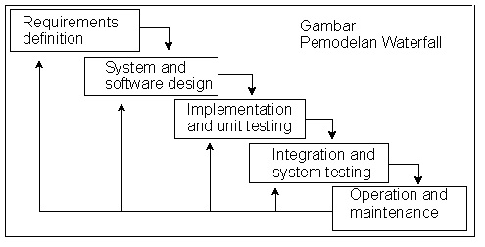

**Gambar.3.1 Pemodelan *Watefall* (sumber: (Muhammadiyah et al., n.d.)**

1. Analisis Kebutuhan *(Requirements Definition)*

Pada tahap ini dilakukan wawancara untuk menemukan permasalahan yang ada pada sistem berjalan, kebutuhan sistem dan solusi untuk mengatasi permasalahan yang ada pada sistem yang berjalan. Wawancara dilakukan dengan Pengajar dan sekretaris Yayasan Pondok Pesantren Al-Islam. Setelah melakukan wawancara didapatkannya informasi mengenai alur sistem berjalan dan hal yang dibutuhkan untuk membangun sistem informasi Monitoring Hafalan Santri

1. Desain Sistem *(System and Software Design)*

Pada tahap selanjutnya melakukan desain sistem untuk memecahkan permasalahan yang terjadi, diantaranya menggunakan *Unified Modeling Language (UML)* untuk pemodelan perangkat lunak agar lebih mudah diimplementasikan kedalam sistem. Untuk perancangan *database* menggunakan *database MySQL* dan untuk memberi gambaran dibuatlah layout program dan *prototype.*

1. Implementasi dan Pengujian *(Implementation and Unit Testing)*

Setelah melalui tahap analisis dan desain selanjutnya masuk kedalam tahapan pembuatan kode program, yaitu dengan implementasi rancangan program dalam bentuk desain kedalam bahasa pemrograman PHP dan *framework codeigniter*, untuk membuat desain sistem dan aliran proses yang telah dirancang sebelumnya

1. Integrasi dan Pengujian Sistem *(Integration and System Testing)*

Pada tahap pengujian yaitu sebelum sistem siap digunakan oleh *user*, maka dilakukan pengujian terlebih dahulu pada masing-masing fitur dan fungsinya agar sesuai dengan yang diharapkan. Pengujian dilakukan menggunakan metode *Black Box Testing* untuk menemukan kesalahan pada sistem yang mungkin terjadi agar dapat diperbaiki dan siap digunakan.

1. Operasi dan Pemeliharaan *(Operation and Maintenance)*

Tahap terakhir yaitu penerapan sistem dan pemeliharaan, melakukan pemeliharaan secara berlaka dimulai dari *software* dan *hardware* agar performa dari sistem yang telah dibuat tetap stabil.

1. **Perancangan Sistem**

**B.1 Pemodelan Sistem**

Pemodelan sistem merupakan metode menduplikasi kondisi nyata yang tujuannya salah satunya untuk memprediksi dan menganalisis suatu kebijakan. (Karima et al., 2022)

Pemodelan sistem informasi dilakukan berdasarkan spesifikasi sistem informasi. Pemodelan yang digunakan adalah *Unified Modeling Language (UML)*, karena UML merupakan model yang mengutamakan objek dan dapat digunakan untuk menyederhanakan masalah dan membuatnya mudah dipahami. Adapun diagram yang digunakan pada penelitian ini hanya menggunakan dua model UML yaitu *use case diagram* dan *activity diagram.*

1. ***Use Case Diagram***

*Use case diagram* adalah diagram yang menggambarkan interaksi antara sistem dan aktornya. Sebuah *use case* dapat menggambarkan jenis interaksi antara *user* dan sistem. *Use case diagram* sistem ini terdiri dari tiga (4) *actor* yaitu: admin, Wali Santri, Pengajar, Kepala Pengajar. Serta terdiri dari delapan (8) *use case* yaitu melakukan *login* (admin, wali santri, Pengajar, Kepala pengajar). (Admin) input data santri, input data pengajar, kelola data user. (Wali santri) melihat informasi lembaga, melihat progress hafalan santri. (Pengajar) melihat data santri, input hafalan santri. (Kepala Pengajar) laporan data hafalan santri.

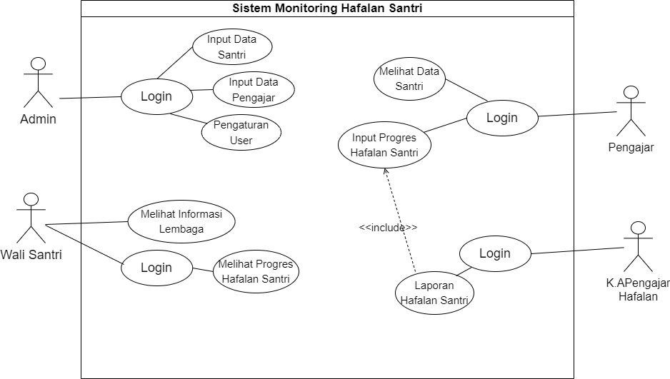

**Gambar 3.2 *Use Case Diagram* SIMONTRIAPPS**

1. **Activty Diagram**

*Activity* *diagram* menunjukan interaksi yang dilakukan oleh *actor* terhadap sistem. *Activity diagram* sistem ini terdiri dari halaman uatama/dashboard (admin, wali santri, Pengajar, Kepala pengajar), *login* (admin, wali santri, Pengajar, Kepala pengajar). Admin menginput data santri menginput data pengajar, kelola user. Wali santri melihat informasi lembaga, melihat progress hafalan santri. Pengajar melihat data santri, menginput hafalan santri. Kepala Pengajar melihat laporan data hafalan santri, *logout* ((admin, wali santri, Pengajar, Kepala pengajar).

1. **Login Admin**

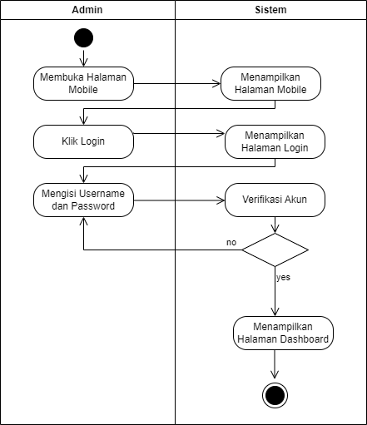

**Gambar 3.3 *Activty Diagram Login* Admin**

1. 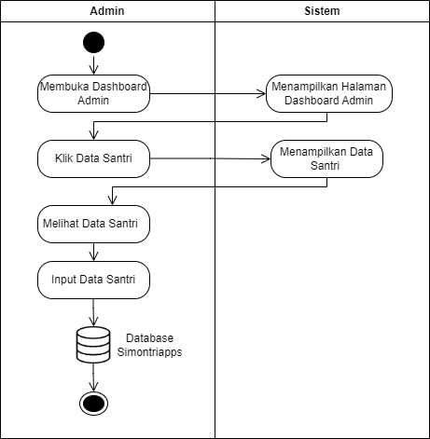**Input Data Santri**

**Gambar. 3.4 *Activty Diagram* Input Data Santri**

1. 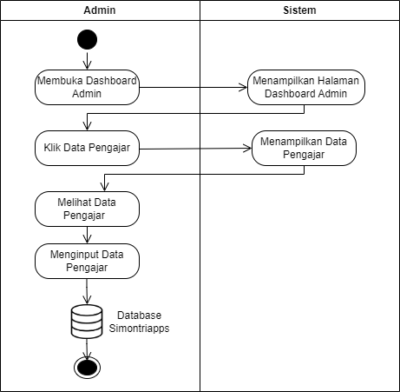**Input Data Pengajar**

**Gambar 3.5 Activty Diagram Input Data Pengajar**

1. **Pengaturan Data *User***

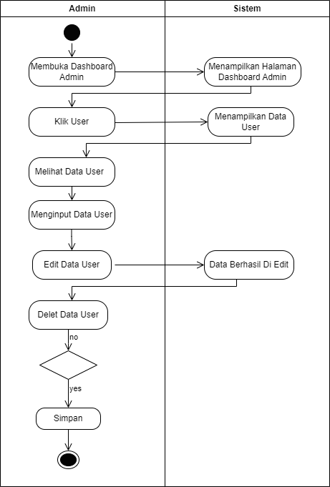

**Gambar 3.8 *Actifty Diagram* *Login* Admin**

**Gambar 3.6 *Actifty Diagram* Pengaturan User**

1. **Melihat Informasi Lembaga**

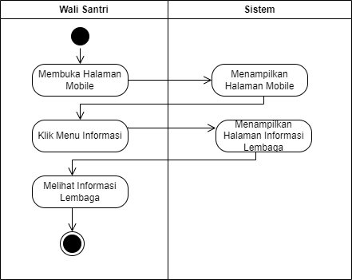

**Gambar 3.7 *Actifty Diagram* Melihat Informasi Lembaga**

1. **Login Wali Santri**

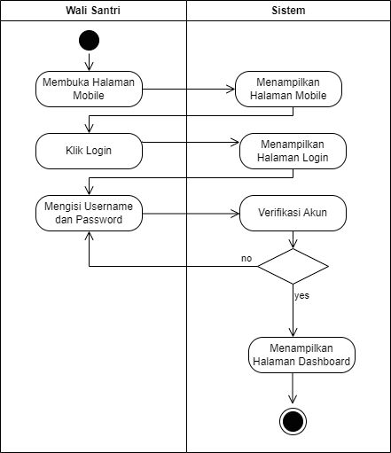

**Gambar 3.8 *Actifty Diagram* Login Wali Santri**

1. **Melihat Progres Hafalan Santri**

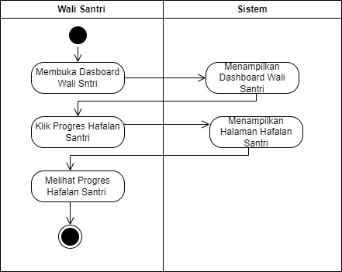

**Gambar 3.9 *Actifty Diagram* Melihat Progres Hafalan Santri**

1. **Login Pengajar**

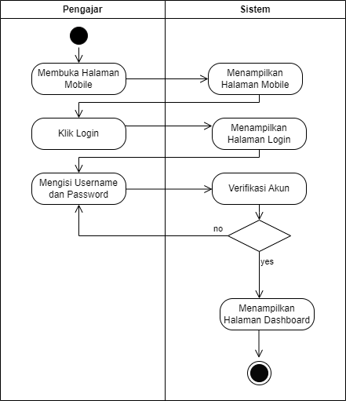

**Gambar 3.10 *Actifty Diagram* LoginPengajar**

1. **Melihat Data Santri**

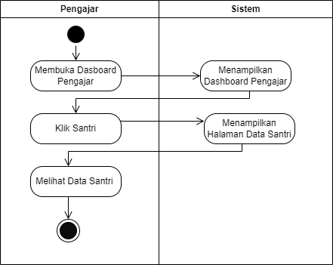

**Gambar 3.11 *Actifty Diagram* Melihat Data Santri**

1. **Input Hafalan Santri**

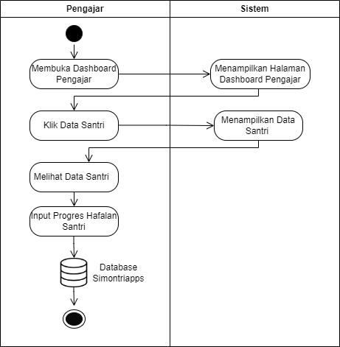

**Gambar 3.12 *Actifty Diagram* Input Hafalan Santri**

1. **Login K.A Pengajar Hafalan Santri**

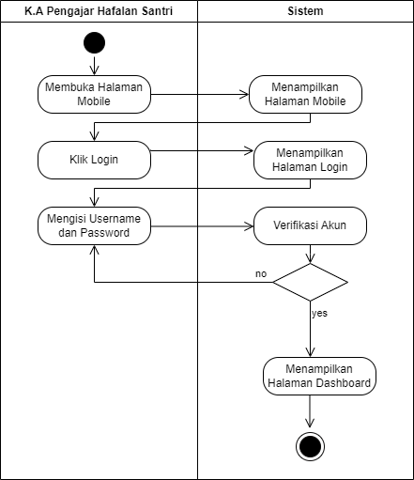

**Gambar 3.13 *Actifty Diagram* Login K.A Pengajar Hafalan Santri**

1. **Laporan Data Hafalan Santri**

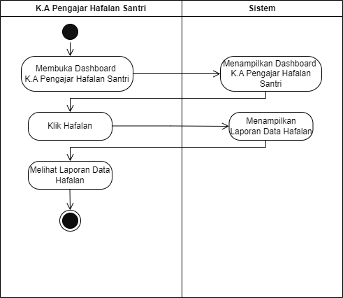

**Gambar 3.14 *Actifty Diagram* Laporan Data Hafalan Santri**

**B.2 Desain Antarmuka Pemakaian *(User Interface Diagram)***

**1) *Prototype System***

**a) *Prototype* Admin**

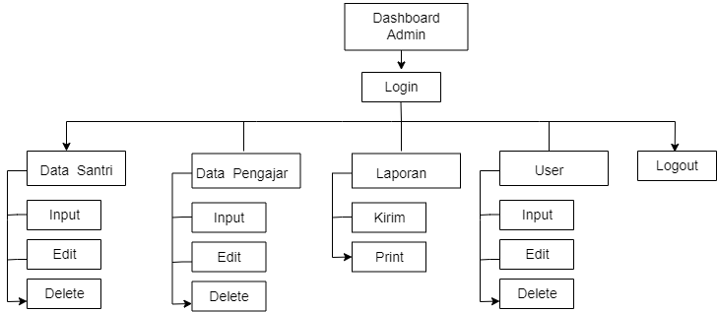

**Gambar 3.15 *Prototype* Admin**

1. ***Prototype* Pengajar**

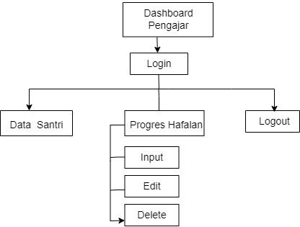

**Gambar 3.16 *Prototype* Pengajar**

1. ***Prototype* Wali Santri**

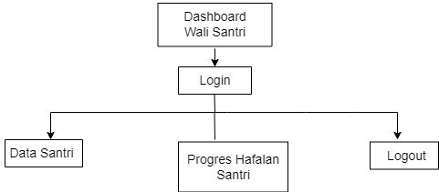

**Gambar 3.17 *Prototype* Wali Santri**

1. ***Prototype* K.A Pengajar Hafalan Santri**

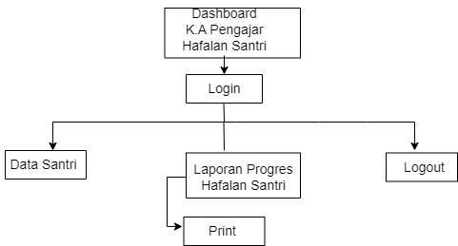

**Gambar 3.18 *Prototype* K.A Pengajar Hafalan Santri**

1. **Rancangan Tampilan**
2. **Login Admin**

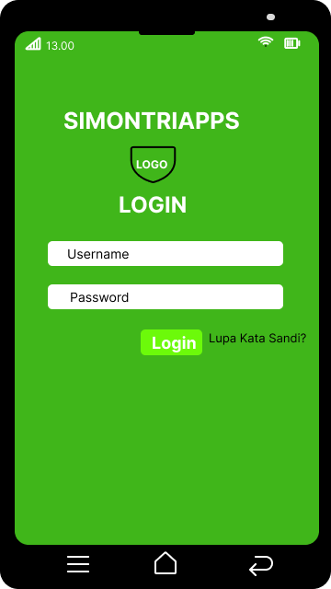

**Gambar 3.19 Login Admin**

1. 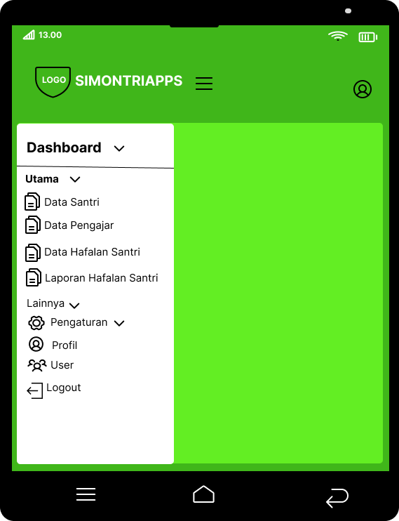**Halaman Dashboard Admin**

**Gambar 3.20 Halaman Dashboard Admin**

1. **Halaman Data Santri**



**Gambar 3.21 Halaman Data Santri**

1. **Halaman Data Pengajar**

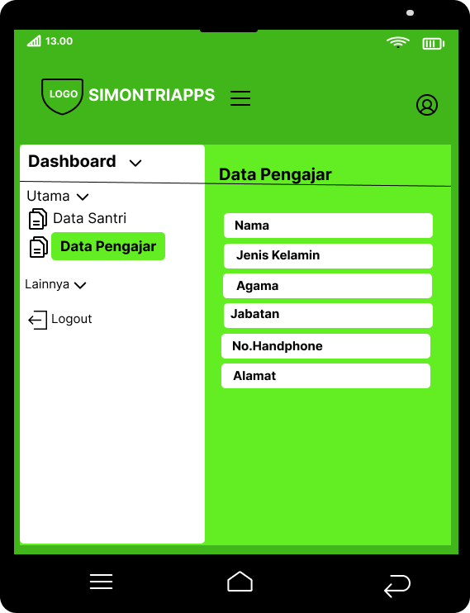

**Gambar 3.22 Halaman Data Pengajar**

1. **Halaman Profil**

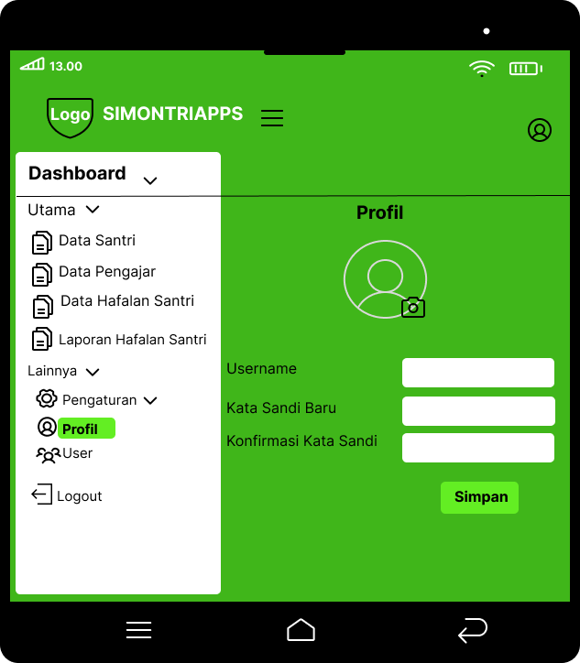

**Gambar 3.23 Halaman Profil**

1. **Halaman Pengaturan User**



**Gambar 3.24 Halaman Pengaturan User**

1. **Halaman Informasi Lembaga**

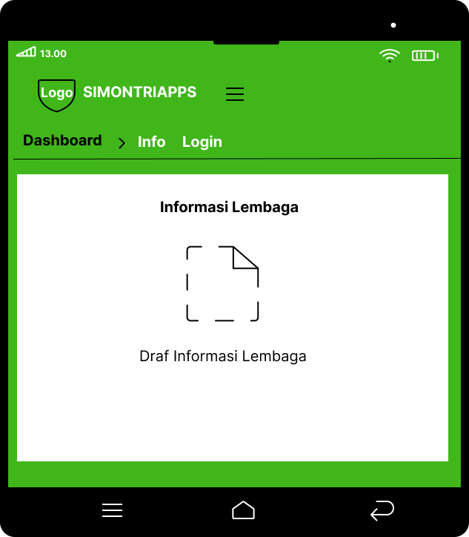

**Gambar 3.25 Halaman Informasi Lembaga**

1. **Login Wali Santri**



**Gambar 3.26 Login Wali Santri**

1. **Progres Hafalan Santri**



**Gambar 3.27 Halaman Progres Hafalan Santri**

1. **Login Pengajar**



**Gambar 3.28 Login Pengajar**

1. **Input Progres Hafalan Santri**



**Gambar 3.29 Input Progres Hafalan Santri**

1. **Login K.A Pengajar Hafalan Sntri**

**Gambar 3.30 Login K.A Hafalan Santri**

1. **Laporan Progres Hafalan Santri**

**Gambar 3.31 Laporan Progres Hafalan Santri**

**DAFTAR PUSTAKA**

Affandi, E., & Syahputra, T. (2018). Pemodelan UML Manajeman Sistem Inventory. *Jurnal Teknologi Sistem Informasi Dan Sistem Komputer TGD*, *1*(2), 14–25.

Akbar, Z., Nur, M., Farabi, E., Informatika, T., Timur, K. J., Ibukota, D. K., & Netbeans, J. (2023). *PERANCANGAN APLIKASI INVENTARIS BARANG PADA*. 391–396.

Andriyan, W., Septiawan, S. S., & Aulya, A. (2020). Perancangan Website sebagai Media Informasi dan Peningkatan Citra Pada SMK Dewi Sartika Tangerang. *Jurnal Teknologi Terpadu*, *6*(2), 79–88. https://doi.org/10.54914/jtt.v6i2.289

Arisandi, A., & Fatmawati, K. (2023). *Rancangan Aplikasi Monitoring Santri Pesantren Tahfidhul Qur ’ an Berbasis Android*. *2*, 273–280.

Audrilia, M., & Budiman, A. (2020). Perancangan Sistem Informasi Manajemen Bengkel Berbasis Web. *Jurnal Madani : Ilmu Pengetahuan, Teknologi, Dan Humaniora*, *3*(1), 1–12.

Azhar, Z. G., & Putra, A. (2022). *Rancangan Aplikasi Monitoring Santriwan-Santriwati Pondok Pesantren Berbasis Mobile Android*. *9*(5), 1244–1250. https://doi.org/10.30865/jurikom.v9i5.4815

Bernadisman, D., & Rizqi, A. (2022). *Sistem Informasi Pemesanan Tiket Berbasis Web Pada Anugerah Wijaya*. *8*(1), 17–25.

Butarbutar, J. M., Darmansah, D., & Amriza, R. N. S. (2022). Perancangan Sistem Informasi E-Catalogue Berbasis Website Menggunakan Metode Waterfall. *Jurnal Sistem Komputer Dan Informatika (JSON)*, *3*(4), 438. https://doi.org/10.30865/json.v3i4.4165

Dewi, R. K., Adrian, Q. J., Sulistiani, H., & Isnaini, F. (2021). Dashboard Interaktif Untuk Sistem Informasi Keuangan Pada Pondok Pesantren Mazroatul’Ulum. *Jurnal Teknologi Dan Sistem Informasi (JTSI)*, *2*(2), 116–121. http://jim.teknokrat.ac.id/index.php/JTSI

Febriyanto, D. (2022). *Sistem Keamanan Data Pada IoT Berbasis MQTT Dan Database MySQL Menggunakan Metode RSA*. *8*(6), 3932–3943.

Hendrastuty, N., Ihza, Y., Ring Road Utara, J., & Lor, J. (2021). Rancang Bangun Aplikasi Monitoring Santri Berbasis Android. *Jdmsi*, *2*(2), 21–34.

Hidayat, T., & Selika Canta, D. (2022). Analisis Kepuasan Pengguna Terhadap Penerapan Aplikasi Tokopedia dengan Menggunakan Metode TAM. *Jurnal Riset Komputer)*, *9*(2), 2407–389. https://doi.org/10.30865/jurikom.v9i2.4088

Karima, H. Q., Aji, M., & Romadlon, F. (2022). Analisis Kapasitas Produksi dan Pemenuhan Permintaan dengan Model Sistem Dinamis pada Industri Semen. *Pendidikan Dan Software Industri*, *9*(1), 11–18.

Kencana, W. H., Budilaksono, S., Thantawi, A. M., & Suwartane, I. G. A. (2022). Pengembangan Website Tanpa Coding Dan Hosting Gratis. *Ikraith-Abdimas*, *5*(2), 151–155.

Mahendra, G. S., & Asmarajaya, I. K. A. (2022). *Konservasi Kidung Sekar Madya dalam Aplikasi Berbasis Android Menggunakan Successive Approximation Model Kidung Sekar Madya Conservation in an Android-Based Application Using the Successive Approximation Model*. *10*(4), 542–549. https://doi.org/10.26418/justin.v10i4.56806

Mariana, A. R., Sidik, A., & Apriani, P. (2018). Perancangan Sistem Informasi Pembayaran Iuran Pendidikan Berbasis Web di STMIK Bina Sarana Global. *Jurnal Sisfotek Global*, *8*(2), 2–7. https://doi.org/10.38101/sisfotek.v8i2.195

Megawaty, D. A. (2020). Sistem Monitoring Kegiatan Akademik Siswa Menggunakan Website. *Jurnal Tekno Kompak*, *14*(2), 98. https://doi.org/10.33365/jtk.v14i2.756

Muhammadiyah, U. S., Dirgantara, U., & Suryadarma, M. (n.d.). *SISTEM INFORMASI EKSPOR IMPOR BERBASIS WEB PT. ORIENTAL GLOBAL LOGISTIK Wawan Darmawan*.

Novianti, A., Raya Jl Yos Sudarso, P., Jekan Raya, K., & Palangka Raya, K. (2022). *Literature Review : Analisis Metodologi Dan Bidang Penerarapan Dalam Perancangan Aplikasi Mobile*. *April*, 1–6.

Oktari, D. P., & Kosasih, A. (2019). Pendidikan Karakter Religius dan Mandiri di Pesantren. *Jurnal Pendidikan Ilmu Sosial*, *28*(1), 42. https://doi.org/10.17509/jpis.v28i1.14985

Oktaviani, N., & Made Widiarta, I. (2019). Pada Smp Negeri 1 Buer. *Jurnal JINTEKS*, *1*(2), 160–168.

Phafiandita, A. N., Permadani, A., Pradani, A. S., & Wahyudi, M. I. (2022). Urgensi Evaluasi Pembelajaran di Kelas. *JIRA: Jurnal Inovasi Dan Riset Akademik*, *3*(2), 111–121. https://doi.org/10.47387/jira.v3i2.262

Prasetya, A. F., Sintia, S., & Putri, U. L. D. (2022). Perancangan Aplikasi Rental Mobil Menggunakan Diagram UML (Unified Modelling Language). *Jurnal Ilmiah Komputer …*, *1*(1), 14–18.

Pratama, A. (2023). *PENGEMBANGAN WEBSITE KELUAR MASUK BARANG*. *3*(1), 1–18.

Prianto, C., & Amelia, S. (2019). Analisis Pemesanan Hosting PT Qwords Company International Menggunakan Metode K-Means Clustering. *Smatika Jurnal*, *9*(01), 23–27. https://doi.org/10.32664/smatika.v9i01.242

Putra, F. K. (2022). Penerapan Metode Waterfall Dalam Rancangan Sistem Informasi Manajemen Kartu Induk Retribusi ( KIR ) Berbasis Website. *Jurnal Riset Komputer*, *9*(4), 821–827. https://doi.org/10.30865/jurikom.v9i4.4489

Putra, R. D. E. (2022). *Rancang Bangun Aplikasi Pemesanan Online Tiket Bioskop Berbasis Mobile*. *May*, 14.

Rahmadhan A, P. A. S. A. (2021). Aplikasi Pengenalan Perangkat Keras Komputer Berbasis Android Menggunakanaugmented Reality (Ar). *Jurnal Teknologi Dan Sistem Informasi (JTSI)*, *2*(2), 24–31.

Rahmasari, T. (2019). Perancangan Sistem Informasi Akuntansi Persediaan Barang Dagang Pada Toserba Selamat Menggunakan Php Dan Mysql. *Is The Best Accounting Information Systems and Information Technology Business Enterprise This Is Link for OJS Us*, *4*(1), 411–425. https://doi.org/10.34010/aisthebest.v4i1.1830

Rahmawati, F. F., Zaidiah, A., Isnainiyah, I. N., Komputer, F. I., Pembangunan, U., Veteran, N., Labu, P., Selatan, J., & Pesantren, P. (2020). Sistem Monitoring Kegiatan Santri Pada Pondok Pesantren Riyadhussholihin Kabupaten Pandeglang. *Seminar Nasional Mahasiswa Ilmu Komputer Dan Aplikasinya (SENAMIKA)*, 347–359.

Raya, U. N. (2022). *3 1,2,3*. *1*(2), 13–31.

Rina Noviana. (2022). Pembuatan Aplikasi Penjualan Berbasis Web Monja Store Menggunakan Php Dan Mysql. *Jurnal Teknik Dan Science*, *1*(2), 112–124. https://doi.org/10.56127/jts.v1i2.128

Rini Rubhiyanti, Uswatun Khasanah, & Febryantahanuji. (2020). Pembuatan Sistem Multiuser Untuk Persediaan Barang Dengan Metode Last In First Out. *E-Bisnis : Jurnal Ilmiah Ekonomi Dan Bisnis*, *13*(1), 88–95. https://doi.org/10.51903/e-bisnis.v13i1.182

Saihu, & Rohman, B. (2019). Pembentukan Karakter Melalui Model Pendidikan Transformative Learning Pada Santri di Pondok Pesantren Nurul Ikhlas Bali. *Edukasi Islami: Jurnal Pendidikan Islam*, *08*(02), 435–452. http://jurnal.staialhidayahbogor.ac.id/index.php/ei/article/view/477

Sallaby, A. F., & Kanedi, I. (2020). Perancangan Sistem Informasi Jadwal Dokter Menggunakan Framework Codeigniter. *Jurnal Media Infotama*, *16*(1), 48–53. https://doi.org/10.37676/jmi.v16i1.1121

Sandria, Y. A., Nurhayoto, M. R. A., Ramadhani, L., & Harefa, R. S. (2022). *Penerapan Algoritma Selection Sort untuk Melakukan Pengurutan Data dalam Bahasa Pemrograman PHP*.

Sari, I. P., Syahputra, A., Zaky, N., Sibuea, R. U., & Zakhir, Z. (2022). Perancangan Sistem Aplikasi Penjualan dan Layanan Jasa Laundry Sepatu Berbasis Website. *Blend Sains Jurnal Teknik*, *1*(1), 31–37. https://doi.org/10.56211/blendsains.v1i1.67

Sari Sakti, E. M., & Wagiyati.P, S. (2022). Pengembangan Sistem Informasi Persediaan Barang Berbasis Android ( Kasus Cv Berkah Ananda ). *Ikraith-Informatika*, *7*(1), 24–28. https://doi.org/10.37817/ikraith-informatika.v7i1.2232

Sekar Puranti, Z., Yuwono, W., & Asmara, R. (2021). Monitoring Proyek Akhir Mahasiswa Berbasis Android Pada Sistem Informasi Manajemen PENS. *Technomedia Journal*, *6*(2), 138–151. https://doi.org/10.33050/tmj.v6i2.1702

Thamrin, H., Fajarianto, O., & Ahmad, A. (2021). Pelatihan Pemrograman Css Dan Html Di Smk Avicena. *Abdimas Awang Long*, *4*(1), 51–60. https://doi.org/10.56301/awal.v4i1.125

Val, P., Framework, I., Mengevaluasi, U., & Sistem, K. (2022). *Jurnal saintesa*. *2*, 1–7.

Voutama, A. (2022). Sistem Antrian Cucian Mobil Berbasis Website Menggunakan Konsep CRM dan Penerapan UML. *Komputika : Jurnal Sistem Komputer*, *11*(1), 102–111. https://doi.org/10.34010/komputika.v11i1.4677

Waidah, D. F., & Hursali, S. (2020). Analisis Dan Desain Sistem Informasi Laporan Keuangan Spp Pada Kelompok Bermain Melati Desa Pangke Barat Di Kabupaten Karimun. *Jurnal TIKAR*, *1*(1).

Wantoro, A., Samsugi, S., & Suharyanto, M. J. (2021). Sistem Monitoring Perawatan dan Perbaikan Fasilitas PT PLN (Studi Kasus : Kota Metro Lampung). *Jurnal TEKNO KOMPAK*, *15*(1), 116–130.

Yosli, R. (2021). Meningkatkan Kapasitas Hosting, Mengelola Content Management System Untuk Kenyamanan Memakai Website Berbayar. *JAVIT : Jurnal Vokasi Informatika*, 31–37. https://doi.org/10.24036/javit.v1i2.6

Zakir, S., Aprison, W., & Sesmiarni, Z. (2022). *Perancangan Absensi Siswa berbasis Web Berbasis PHP MySQL di SMA Negeri 1 Palupuh*. *01*(01), 36–51.